

**UNIVERSIDAD PERUANA DE CIENCIAS APLICADAS**

FACULTAD DE INGENIERÍA

**ARQUITECTURA DE APLICACIONES WEB (SI705)**

**TRABAJO FINAL**

**PROFESOR:**

Flores Orihuela, Carlos Alberto

**AUTORES**: GRUPO 3

|  |  |
| --- | --- |
| Caqui Pizarro, Valeria Milagros | U20211C241 |
| Cotrina Zavala, Betty Andrea | U202113356 |
| Huamani Felix, Romina Stephanie | U20201B134 |
| Terrones Polo, Victor Manuel | U202119170 |
| Vasquez Castro, Andre Nicolas | U20211B559 |

**SECCIÓN:** SS71

Lima, 20 de noviembre de 2023

# REGISTRO DE VERSIONES

|  |  |  |  |
| --- | --- | --- | --- |
| **Versión** | **Fecha** | **Autor** | **Descripción de modificación** |
| 01 | 28/08/23 | André Romina | Diseño de base de datos |
| 02 | 11/09/23 | Valeria  Andrea  Victor | Wireframes  Diseño de Mockups |
| 03 | 18/09/23 | Andrea | Product Backlog en Trello |
| 04 | 20/09/23 | Andrea  Valeria  Victor  Romina  André | Desarrollo de backend |
| 05 | 21/09/23 | Andrea  Valeria  Victor  Romina  André | Revisión de todo el documento |
| 06 | 11/10/23 | Andrea  Valeria  Victor  Romina  André | Desarrollo del frontend |
| 07 | 01/11/23 | Andrea  Valeria  Victor  Romina  André | Cosas adicionales del frontend |
| 08 | 20/11/23 | Andrea  Valeria  Victor  Romina  André | Revisión del documento |

**STUDENT OUTCOME**

**El curso contribuye el cumplimiento de:**

**ABET – EAC - Student Outcome 2**

La capacidad de aplicar el diseño de ingeniería para producir soluciones que satisfagan necesidades específicas con consideración de salud pública, seguridad y bienestar, así como factores globales, culturales, sociales, ambientales y económicos.

|  |  |  |
| --- | --- | --- |
| **CRITERIO ESPECÍFICO** | **ACCIONES REALIZADAS** | **CONCLUSIONES** |
| 3.c1. Comunica oralmente sus ideas y/o resultados con objetividad a público de  diferentes especialidades y niveles jerárquicos, en el marco en la gestión de un  proyecto en ingeniería de sistemas de información | * Realización de presentaciones técnicas a equipos multidisciplinarios para explicar los conceptos clave del proyecto de sistemas de información. * Participación en reuniones de revisión y discusión de avances del proyecto, respondiendo a preguntas y aclarando dudas de manera efectiva. | * Se ha mejorado la habilidad de adaptarse al nivel de conocimiento y experiencia del público, lo que ha facilitado la comunicación efectiva con diferentes especialidades. * La interacción constante con equipos multidisciplinarios ha permitido identificar áreas de mejora en la comunicación y ajustar el enfoque para satisfacer las necesidades de los diferentes niveles jerárquicos. |
| 3.c2. Comunica en forma escrita ideas y/o resultados con objetividad a  público de diferentes especialidades y niveles jerárquicos, en el marco en la  gestión de un proyecto de ingeniería de sistemas de información | * Se identificó problemas a solucionar * Proponemos planes para la implementación de las soluciones * Se realizó ajustes y mejoras en soluciones implementadas | * Aprendimos que los planes de implementación deben ser detallados y tener en cuenta los recursos disponibles. |

**CONTENT**

Contenido

REGISTRO DE VERSIONES 2

INTRODUCCIÓN 8

1.1. Startup Profile 8

1.1.1. Descripción de la Startup 9

1.1.2. Perfiles de integrantes del equipo 10

1.2. Solution Profile 12

1.2.1. Antecedentes y problemática 13

1.2.2. Lean UX Process 16

1.3. Segmentos objetivo 21

REQUIREMENTS ELICITATION & ANALYSIS 22

1.4. Competidores 22

1.4.1. Análisis competitivo 23

1.4.2. Estrategias y tácticas frente a competidores 25

1.5. Entrevistas 26

1.5.1. Diseño de entrevistas 26

1.5.2. Registro de entrevistas 27

1.5.3. Análisis de entrevistas 31

1.6. Needfinding 33

1.6.1. User Personas 33

1.6.2. User Task Matrix 34

1.6.3. User Journey Mapping 37

1.6.4. Empathy Mapping 38

1.6.5. As-is Scenario Mapping 40

REQUIREMENTS SPECIFICATION 45

1.7. To-Be Scenario Mapping 45

1.8. User Stories 47

1.11. Impact Mapping 64

1.12. Product Backlog 65

PRODUCT UX/UI DESIGN 69

1.13. Style Guidelines 69

1.13.1. General Style Guidelines 70

1.13.2. Web Style Guidelines 73

1.14. Information Architecture 75

1.14.1. Organization Systems 75

1.14.2. Labeling Systems 78

1.14.3. Searching Systems 79

1.14.4. Navigation Systems 80

1.15. Landing Page UI Design 81

1.15.1. Landing Page Wireframe 81

1.15.2. Landing Page Mock-up 90

Web Applications UX/UI Design. 97

4.4.1. Web Applications Wireframes. 97

▪ 4.4.2. Web Applications Wireflow Diagrams. 119

4.4.3. Web Applications Mock-ups 123

4.4.4. Web Applications User Flow Diagrams 160

4.5. Web Applications Prototyping 162

4.6. Software Object-Oriented Design. 163

4.6.1. Class Diagrams. 163

4.6.2. Class Dictionary. 163

4.7. Database Design. 165

4.7.1. Database Diagram. 165

CAPÍTULO V: PRODUCT IMPLEMENTATION, VALIDATION & DEPLOYMENT 166

5.1. Software Deployment Configuration. 166

5.1.1. Software Development Environment Configuration 166

▪ 5.1.2. Source Code Management 167

5.1.3. Source Code Style Guide & Conventions 169

5.1.4. Software Deployment Configuration 169

5.2. Landing Page, Services & Applications Implementation. 171

5.2.1. Sprint 1 171

171

5.2.1.1. Sprint Backlog 1 172

5.2.1.2. Development Evidence for Sprint Review 176

5.2.1.3. Execution Evidence for Sprint Review. 177

5.2.1.4. Services Documentation Evidence for Sprint Review 177

5.2.1.5. Software Deployment Evidence for Sprint Review 178

5.2.1.6. Team Collaboration Insights during Sprint 184

5.2.2. Sprint 2 184

5.2.2.1. Development Evidence for Sprint Review 190

5.2.2.2. Execution Evidence for Sprint Review 191

5.2.2.3. Software Deployment Evidence for Sprint Review 191

5.2.2.4. Team Collaboration Insights during Sprint 193

5.3. Validation Interviews 194

5.3.1. Diseño de Entrevistas 194

5.3.2. Registro de Entrevistas 195

5.3.3. Evaluaciones según heurísticas 196

5.4. Video About-The-Team 197

conclusiones 198

bibliografía 200

anexos 201

# 

# INTRODUCCIÓN

CHAPTER

1

## **Startup Profile**

La idea de Pamper Ur Pet surgió en el mes de abril del año 2023. Esta Startup es una empresa de tecnología que facilita, por medio del aplicativo, que las personas que tienen mascotas en casa y desean un servicio de paseo de mascotas puedan buscar y elegir a un caminante o paseador de acuerdo con su ubicación en el Perú. Lo que propone nuestra app, es que los usuarios tengan la oportunidad de cuidar y sacar a pasear de forma segura a sus mascotas con personas especializadas y experimentadas por medio de un sistema inteligente a tiempo real y que al finalizar ofrecerá buenos resultados.

### **Descripción de la Startup**

Pamper Ur Pet es una empresa que mediante su aplicación permite al usuario buscar y elegir a un paseador de mascotas de acuerdo con su experiencia de una manera segura y sencilla, para luego visualizar la geolocalización de varios lugares a tiempo real en el teléfono y así tener más confianza con el servicio que ofrecemos.

Para empezar, el usuario deberá crear un perfil donde se le solicitará algunos datos personales y de contacto, también sobre su mascota.

Una vez que el usuario esté logeado, podrá visualizar nuestra plataforma. Aquí se le mostrará posibles opciones de servicios como cuidado o pasear a su mascota, luego varios perfiles de cuidadores o paseadores que estén cerca de su ubicación con su respectiva información. Esta contendrá la información personal, una breve descripción de la experiencia, una indicación del costo y la residencia.

Si el usuario no visualiza ningún servicio disponible cerca de su ubicación podrá seleccionar la opción de “Otro lugar”. Esto servirá para que el usuario pueda buscar más opciones de cuidadores o paseadores disponibles, de esta forma lograríamos asegurar una eficiente búsqueda de resultados al tener diversas opciones y una solución excelente que cumpla con sus expectativas.

Para empezar a adquirir el servicio de paseo o cuidado, se mostrará una lista de candidatos libres y seleccionas el perfil de la persona que desees con base en su experiencia. Luego, se le mostrará unos datos a completar sobre el servicio como ingresar las horas de caminata y la cantidad de mascotas. Después de terminar con esto, el sistema generará el costo del servicio y se le ofrecerán distintas formas de pago como:

-Pago por internet (con tarjetas de crédito o débito)

-Yape o Paypal

Al realizar el pago le das a la opción “Listo”, esto confirmará el servicio adquirido e irá directamente un cuidador o paseador a tu ubicación para recoger a tu mascota, podrás activar la geolocalización en el teléfono para observar a tiempo real en donde se encuentra tu mascota y mantener siempre el contacto con el paseador a cada momento hasta que culmine el tiempo del servicio.

### **Perfiles de integrantes del equipo**

Somos un grupo de estudiantes de la carrera de Ingeniería de Sistemas en la UPC. Propusimos varias ideas que tienen como fin instruir y brindar un soporte para un modelo de negocio. Al final escogimos Pamper Ur Pet, ya que es una propuesta que se basa en satisfacer a los usuarios que deseen adquirir un servicio para el cuidado o paseo de su mascota de forma segura. Cada uno de nosotros aportó un valor distinto y organizamos nuestras ideas mediante un plan de trabajo con el fin de convertirnos en un equipo.

Mi nombre es Romina Stephanie Huamani Felix, estudio la carrera de Ingeniería de Sistemas en la UPC. Me considero una persona responsable, disciplinada y respetuosa. Me gusta trabajar en equipo porque considero que de esta manera nos ayudamos entre nosotros y encontramos mejores soluciones. La idea de Pamper Ur Pet nace a partir de la necesidad de brindar un mejor cuidado a las mascotas. 

Mi nombre es Betty Andrea Cotrina Zavala, estudié la carrera de Ingeniería de Sistemas en la UPC. Me considero una persona creativa, responsable, paciente y proactiva. Me gusta compartir mis ideas y escuchar las de mis compañeros para poder avanzar más como equipo. La idea de Pamper Ur Pet es un proyecto innovador que tiene como principal fin permitir mejorar el cuidado de las mascotas y dedicarles tiempo haciendo uso de tecnologías avanzadas. En esta oportunidad, he tomado el rol de analista de requerimientos.



Mi nombre es André Nicolas Vásquez Castro, nací en el año 2004 en Lima y tengo 19 años. Soy un estudiante de la carrera de Ingeniería de Sistemas de Información. He terminado mis estudios escolares en el colegio Cruz Saco de Los Olivos. Estoy estudiando la carrera de Ingeniería de Sistemas de Información porque me encanta el tema de la tecnología, el funcionamiento de los sistemas y demás. Estoy dispuesto a ayudar a mi grupo con el trabajo y resolver problemas que se presenten en el transcurso de todo este ciclo.



Mi nombre es Valeria Milagros Caqui Pizarro, estudio la carrera de Ingeniería de Sistemas en la UPC. Actualmente estoy cursando el sexto ciclo. Me considero una persona sociable, creativa y responsable. Por ello, mi aporte al equipo es mi disposición para la investigación, la solución de problemas y ser ingeniosa al momento de realizar los trabajos. De igual manera, también voy a aportar con mis conocimientos de programación.



Mi nombre es Victor Manuel Terrones Polo, actualmente estudio la carrera de Ingeniería de Sistemas. Soy una persona responsable, autodidacta, tolerante y empática. Tengo conocimientos básicos en Programación y considero que con mis habilidades puedo aportar bastante en lo que es trabajo en equipo, ya que puedo adaptarme sin problemas y siempre estoy comprometido a ayudar en lo que se necesite.

## **Solution Profile**

* ¿What?

Es un aplicativo web o móvil que permitirá que los usuarios puedan adquirir un servicio de paseo o cuidado para su mascota segùn el tiempo que ellos deseen. También, se permitirá la geolocalización y seguridad constante.

* ¿When?

Pamper Ur Pet estará disponible permanentemente, debido a que las personas necesitarán servicios de cuidado y atención para la salud de sus mascotas en la plataforma.

* ¿Where?

La aplicación se encontrará en el móvil o la web, siendo una plataforma que permitirá que los usuarios accedan desde cualquier lugar. El único requisito para usar nuestra plataforma será tener un dispositivo electrónico.

* ¿Who?

La plataforma Pamper Ur Pet está dirigida a personas que cuenten con una o varias mascotas y desean adquirir un servicio para pasear o cuidar a su mascota.

* ¿Why?

Porque en varias ocasiones las personas que cuentan con mascotas en su hogar no tienen o cuentan con el tiempo suficiente para encargarse de ellos y atenderlos adecuadamente, cosa que puede dañar la salud del animalito.

* ¿How?

Los usuarios podrán acceder a la plataforma desde diferentes dispositivos, ya sea por computadora, tablet, laptop o celular. Brindándoles una mayor facilidad a los usuarios para que puedan acceder a la plataforma.

* ¿How much?

Esta aplicación tendrá mucho impacto en el sector de mascotas. Ya que las personas tendrán la facilidad de poder conseguir el servicio de paseo o cuidado para su mascota de una manera fácil, práctica y segura desde la comodidad de su hogar.

### **Antecedentes y problemática**

El crecimiento de la población de animales de compañía en zonas urbanas y urbano marginales de nuestro país responde a la necesidad de las familias de compensar la falta de afecto causado por la actividad laboral de sus miembros; en el caso de los adultos, los animales ayudan a liberar el estrés y son buenos compañeros en los ejercicios y caminatas diarias. Por todas estas consideraciones, los animales de compañía son un elemento de nuestra sociedad moderna que contribuye al bienestar y la salud de la población (Ministerio de Salud, S/F).

En los últimos años, muchas personas cuentan con una o varias mascotas domésticas en su hogar y la mayoría de sus dueños desean brindarles un buen cuidado. Sin embargo, la Ley de Tenencia Responsable de Mascotas también le adjudica al tutor de perros o gatos una serie de derechos que lo protegen a él y a su engreído, especialmente en casos de maltrato, discriminación o normas injustificadas dentro de la comunidad.

Según el Ministerio de Salud (S/F), en el Perú actual existen ordenanzas contempladas por la Ley General de Salud, la Ley 26842 (Artículo 87) establece que "Para evitar la transmisión de enfermedades a las personas, los propietarios o poseedores de animales domésticos deben cumplir las medidas sanitarias que la Autoridad de Salud competente determine, siendo responsables frente a terceros los propietarios o poseedores de animales que transmiten enfermedades a las personas”. También, la Ley 27596, que regula el régimen jurídico de canes, establece entre otros (artículo 37), que el Ministerio de Salud, Municipalidades y organizaciones reconocidas por el estado, desarrollarán programas de capacitación y educación sanitaria, sobre la tenencia responsable de canes, zoonosis, sus mecanismos de transmisión y medidas sanitarias.

Adicionalmente contamos con la Ley 30407 de Protección y Bienestar Animal, que enuncia el siguiente principio: “El estado establece las condiciones necesarias para brindar protección a las especies de animales vertebrados domésticos o silvestres y para reconocerlos como animales sensibles, los cuales merecen gozar de buen trato por parte del ser humano y vivir en armonía con su medio ambiente.”

Un dato importante es el otorgado por la Asociación Peruana de Empresas de Investigación de Mercados (APEIM) sobre el perfil de los hogares según el Nivel Socioeconómico se obtuvo que la tasa de crecimiento de ingresos promedios del NSE A y B en Lima Metropolitana es 30%. Por otro lado, el comercio electrónico en nuestro país ha crecido en 144% en los últimos dos años. Otro dato a tomar en cuenta es el creciente consumo en el mercado de mascotas: "El mercado de mascotas tiene dos grandes partes. La primera es la parte de productos de consumo (alimentos, juguetes, accesorios, antipulgas). Luego tenemos la parte del cuidado o servicios de la mascota", señaló a Gestion.pe Nicolás Mulder, fundador de Superpet, compañía dedicada al delivery de productos para mascotas.

El estudio elaborado por CPI S.A.C. (2018), señala que el 60% de los hogares urbanos a nivel nacional posee al menos una mascota. Lo interesante de esta preferencia es que hay muy poca diferencia entre los distintos niveles socioeconómicos; sin embargo, en las ciudades del interior del país la tenencia es un poco mayor (62%) mientras en Lima es de 57%.Gráfico, Gráfico de barras

Se puede visualizar el gran porcentaje estadístico de personas que cuentan con mascotas domésticas en su hogar, sobrepasando a la cantidad de quienes no tienen en el Perú. Además, podemos comparar cuántas mascotas tiene cada persona y la mayoría cuentan con al menos 1 en su casa.

Por otro lado, durante los últimos años se han creado diversas aplicaciones para el cuidado o paseo de mascotas, pero algunas veces llegan a ser muy difíciles de comprender, falta de confianza y tienen herramientas complejas para el usuario, obteniendo así un feedback negativo.

Analizando este problema, surge la idea de Pamper Ur Pet, que brinda a las personas una nueva forma de seguridad de paseo y cuidado para sus mascotas, utilizando un sistema inteligente avanzado. Con esta aplicación los usuarios podrán acceder a diversas opciones que faciliten su tiempo y brindarle mayor atención a su engreído de 4 patas.

### **Lean UX Process**

#### **Lean UX Problem Statements**

A continuación, nuestro equipo busca resolver los siguientes problemas:

* Hemos notado que muchos usuarios no siempre se quedan satisfechos completamente cuando adquieren un servicio de paseo para su mascota, provocando que su confianza para dejar al cuidado de otra persona a su mascota disminuya gradualmente. Un factor crítico que se resalta es que en muchas ocasiones no se presta la atención y cuidado suficiente que se imaginan sus dueños para sus mascotas. ¿Cómo podemos hacer posible lograr prestar atención y cuidado adecuado para las mascotas de acuerdo con el servicio que se imaginan los dueños y se encuentren satisfechos con el servicio?
* Nos hemos dado cuenta de que la gran mayoría de usuarios que desean adquirir un servicio de paseo de mascotas buscan a través de diferentes aplicativos o páginas web. Hemos notado que un factor crítico es que se emplea mucho tiempo el poder comprender como funciona este tipo de aplicativos, ya que son un poco complejos y se le dificulta al usuario. ¿Cómo podemos lograr reducir el tiempo de uso en la app y evitar dificultades al utilizar las herramientas?
* Las referencias acerca del servicio que ofrece al conseguir/adquirir un paseo o cuidado de personas especializadas para mascotas son muy importantes para que los usuarios puedan tomar una decisión acerca de si desean o no el servicio. Un factor crítico es que es muy difícil encontrar opciones o métodos que animen al usuario a adquirirlo, ya sea por un precio un poco elevado o falta de confianza al dejar a su mascota con un extraño. ¿Cómo podemos lograr implementar un método que permita que los usuarios se animen y puedan obtener el servicio de paseo a un precio justo y seguro?

#### **Lean UX Assumptions**

**Business:**

- Nos posicionamos como una de las mejores alternativas y apps de compañía necesarias entre dueños de perros dentro de la actual era digital.

- Aumentar el número de usuarios mediante recomendaciones en las tiendas virtuales y soporte personalizado a los clientes.

- Ingresos económicos variados que permiten acomodarse a las situaciones financieras de los usuarios sin perder calidad de servicio.

**Features:**

- revisión de disponibilidad para poder agendar el paseo de la mascota en el mismo momento o programado para dentro de cierto tiempo u horario predefinido.

- Recomendaciones de parte de la aplicación con sugerencias acorde a los paseadores disponibles, sus calificaciones, u otras observaciones con las cuales pueden ayudar a mascotas sí necesitan un trato diferente o específico.

- Revisión del paseo mediante GPS en tiempo real.

- Acceso a áreas alejadas de espacios abiertos para garantizar la satisfacción de sus mascotas.

**User:**

- Soporte constante con avisos ante emergencias o incidentes.

- Información adicional para el buen cuidado de una mascota (recomendaciones generales sobre cómo dar un buen paseo).

- Contacto con especialistas veterinarios tal sea la necesidad ante una urgencia.

Acorde a estas condiciones podemos formular las siguientes ASSUMPTIONS:

* Creo que mis clientes necesitan accesibilidad sin tiempos largos de espera para poder pasear a sus mascotas cuando tengan algún imprevisto; sin necesidad de estar buscando mediante redes sociales o a algún contacto.
* Esta necesidad se puede resolver con una aplicación que permita agendar paseos con diversos paseadores que brinden un buen servicio tanto para el usuario como la mascota.
* El cliente tiene beneficios adicionales como el soporte y revisión en tiempo real del paseo para asegurar el mejor trato y seguridad.
* Mis clientes son principalmente estudiantes con horarios ocupados o adultos con poca disponibilidad de tiempo.
* Estos tienen como prioridad el buen trato con su mascota, que se puede garantizar mediante el sistema de ranking o clasificación del paseador.
* Ganaré clientes mediante publicidad en redes sociales basándose en algoritmos que nos promuevan entre los segmentos objetivos tales como paginas para estudiantes en plataformas como Instagram o Tiktok.
* Ofreceremos una variedad de sistemas de pago entre sesión, múltiples sesiones, sesiones agendadas, o suscripciones con horarios fijos; tal que nos sea posible maximizar las ganancias y mejorar la experiencia al usuario.
* Sin embargo, podremos abrir un nicho específico dado a nuestra localización al ser una aplicación basada en la misma ciudad, al igual que con las funciones de seguridad y calificación
* El mayor riesgo es no poder garantizar el fácil agendamiento de paseos dado a algún fallo sistemático que ponga en cuestión nuestra reputación ante los clientes.
* Resolvemos este caso hipotético con pruebas eficientes del manejo de la interfaz entre los diferentes rangos de edad y dispositivos móviles.

#### **Lean UX Hypothesis Statements**

* **Creemos** que la funcionalidad de agendar paseos **permitirá** que un cliente pueda planificar un paseo a determinada hora con anticipación eligiendo a un paseador de confianza. **Sabremos que** este sistema ha tenido éxito cuando los paseadores muestren estadísticas de calificaciones altas y tengan una demanda de clientes recurrentes.
* **Creemos** que el sistema de seguimiento por gps en tiempo real **permitirá** que un usuario se sienta seguro de que su mascota está siguiendo el paseo a través de una ruta interesante y no está estresada. **Sabremos que** los clientes no tendrán preocupación por sus mascotas queridas cuando tengan comentarios positivos sobre la ruta que se eligió para visitar.
* **Creemos** que la opción de agendar en el mismo momento **permitirá** aliviar el estrés de un cliente si carece de tiempo para un paseo adecuado o necesita a alguien que cuide de su mascota por alguna emergencia. **Sabremos que** hemos tenido éxito cuando tengamos una constante demanda de paseos inmediatos
* **Creemos** que el poder programar con suscripciones, paseos agendados al mes **permitirá** formar un patrón de confianza entre el usuario, la mascota y el paseador tal que sea posible una conexión para dar un buen servicio. **Sabremos que** hemos tenido éxito cuando estadísticamente tengamos usuarios con planes fijos.

#### **Lean UX Canvas**

|  |  |  |
| --- | --- | --- |
| **1. Problema**  En la actualidad, tanto universitarios como miles de trabajadores no contamos con el tiempo suficiente para poder mimar, cuidar, pasear a nuestras mascotas como quisiéramos. Entonces, esto puede generar estrés tanto en la persona como en la mascota, en donde el más afectado seria la mascota ya que aparte de estrés generado hacia esta, su nivel de ánimo puede bajar y hasta enfermarse.  De esta manera, ¿Como podemos brindar ayuda para el paseo de mascotas? | **5. Ideas de Soluciones**  Aplicativo móvil que permita contratar paseadores de perros para agendar paseos.  Búsqueda de paseadores de manera individual por redes sociales | **2. Resultados**  Mejorar la experiencia de usuario, que generará más confianza en la aplicación.  Incrementa la cantidad de usuarios por paseador después de recibir sus calificaciones |
| **3. Usuarios**  Alumnos universitarios que tengan perros  Personas adultas con perros | **4. Beneficios para los Usuarios**  Ahorro de tiempo  Satisfacción para sus mascotas  Ahorro de dinero  Seguridad para los dueños de los animales |
| **6. Hipótesis**  Creemos que nuestra aplicación Pamper Ur Petpermitirá al usuario estar seguro de que su mascota está siendo cuidada y paseada por personas de garantías, que trataran a su mascota igual como lo tratan su dueño. Sabremos que hemos tenido éxito cuando exista un incremento del 15% en las descargas de la app.  Creemos que, al ofrecer sistemas de pago diferentes, así como acorde a las rutas que realizan los paseadores, permitirá que tengamos un mayor alcance de usuarios. Sabremos que hemos tenido éxito cuando tengamos un mapa extendido de demanda que muestre diferentes puntos de la ciudad, al igual que distintos pagos como suscripciones o semanales. | **7. ¿Qué es lo más importante que necesitamos aprender primero?**  Cuáles son las principales rutas u características de un buen paseo  Entender los patrones de comportamiento de los usuarios sobre cuantas veces, que horas y que días sacan a pasear a sus mascotas.  Conocer a nuestros principales consumidores y ofrecerles un máximo trato para su satisfacción, cumpliendo cualquier necesidad extra que sus mascotas puedan poseer  Conocer cuáles son los comportamientos de las mascotas y saber cómo tratarlas. | **8. ¿Cuál es la menor cantidad de trabajo que necesitamos saber para resolver dudas y para hacer lo siguiente más importante?**  Realizar entrevistas a los diferentes grupos y segmentos objetivos para ganar conocimiento de los patrones de paseos de mascotas.  Realizar encuestas y preguntas en línea sobre qué opiniones tienen sobre las personas que pasean perros y que observaciones puedan dar. |

## **Segmentos objetivo**

Nuestra App Pamper Ur Pet, ha sido diseñada para ayudar a las personas que no tienen la mayor parte de su tiempo para poder cuidar a sus mascotas y pasearlas, en Lima el 57 % de la población tiene una mascota en su hogar según estudio de CPI S.A.C. (2018). Debido a esto buscan a una persona de confianza para poder solucionar este problema a través de internet.

# REQUIREMENTS ELICITATION & ANALYSIS

CHAPTER

2

## **Competidores**

Nuestros principales competidores serían los servicios de otras aplicaciones o anuncios en páginas web. dentro de esto, nuestros competidores serían: 

1.- Paseadores Wakypet:



2.- PaseaPerros:

3.- PetBacker:

### **Análisis competitivo**

|  |  |  |  |  |
| --- | --- | --- | --- | --- |
| **Competitive Analysis Landscape** | | | | |
| ¿Por qué llevar a cabo este análisis? | ¿De qué manera nos ayuda a poder brindar un buen servicio de paseo y cuidado para animales y con seguridad en tiempo real? | | | |
| Llevamos a cabo este análisis ya que nos permitirá encontrar una solución para entender las estrategias de nuestros competidores. Esto será de vital importancia para poder implementar acciones que distinguen nuestra empresa de ellas y que atraiga a los consumidores. | | | |
| (Competidores y logo) | |  |  |  |
| Perfil | Overview | Es una aplicación en donde te convierte en paseador y ganar dinero extra en tu tiempo libre y así mismo contratar a alguien que necesites para cuidar tu mascota | Actualmente, el día a día es estresante y complicado para muchos dueños de animales. donde, atender a tiempo completo a nuestros animales no suele ser una opción. Si usted pasa el día fuera de casa, o simplemente quiere tener un descanso y necesita un cuidador, alojamiento, guardería, paseador o incluso peluquero de animales, PetBacker está aquí para ayudarle | ¿Le estás dando a tu perro lo que realmente necesita?El paseo diario es una actividad fundamental para la calidad de vida de tu perro.  PaseaPerros.com te ofrece una alternativa a las tradicionales guarderías o residencias caninas y así mismo pasear a tu mascota. |
| Ventaja Competitiva  ¿Qué valor ofrece a los clientes? | Seguridad con gps | Servicio al cliente 24/7 | Variedad de Paseadores |
| Perfil del Marketing | Mercado objetivo | Personas que buscan a alguien que cuide de sus mascotas o ser un paseador de mascotas | Personas que requieran de un servicio de cuidado a sus mascotas entre otras opciones | Personas que buscan ser paseadores o cuidadores de mascotas o que requieran de sus servicios |
| Estrategias de Marketing | Publicidad en youtube | Publicidad en páginas web | redes sociales |
| Perfil del producto | Productos y Servicios | Planes de paseo semanales, Guardería o cuidado de mascotas, Baño y peluquería A domicilio, Entrenamiento y Adiestramiento, Seguro Sura | Garantía de Reserva, Protección Gratuita,  Cuidadores de animales | Servicios de paseo y Guardería |
| Precios y Costos | 9$ / 29$ | 25$ | S/37 por mes (Cuenta premium) |
| Canales de distribución  (Web/Móvil) | Móvil | Website ,  Móvil | Website |
| Análisis SWOT (Análisis de alcance) | Desarrollo del startup y competidores, mediante sus fortalezas que deberían apoyar sus oportunidades y de la misma manera contribuir a lo que se define como posibles ventajas competitivas. | | | |
| Fortalezas | cuentan con seguro para mascotas | cuentan con ofertas especiales | Garantía de Reserva |
| Oportunidades | Calidad en el servicio | Incremento de Usuarios | Mayor confianza a los usuarios |
| Debilidades | El sistema falla para algunos Paseadores en el momento de aceptar más del servicio | los pagos a los paseadores se demoran en procesar a través de paypal | No cuentan con gps |
| Amenazas | Perdida de usuarios | Perdida de Paseadores | No poder rastrear  donde está mi mascota al momento de que vaya con el paseador |

### **Estrategias y tácticas frente a competidores**

- Nuestra Aplicación Pamper Ur Pet brindará más información e interacción con los usuarios y paseadores para establecer una comunicación más confiable.

- El precio será variable y podrá ser en dólares como en soles.

- Contaremos con un sistema de rastreo de gps más precisa y confiable en tiempo real.

## **Entrevistas**

Después de realizar un análisis y tener a los posibles usuarios decidimos entrevistar a:

* Estudiantes universitarios de diversos ciclos con mascotas
* Personas de cualquier edad que cuenten con mascotas en su hogar

Las preguntas se basaron en la experiencia que ha tenido el entrevistado al momento de querer buscar y adquirir un servicio para que paseen y cuiden a sus mascotas.

Decidimos que las entrevistas tendrán un tiempo entre 4 a 10 minutos y se realizarán por videollamada con la cámara encendida del entrevistador como el entrevistado.

### **Diseño de entrevistas**

* ¿Cuál es tu nombre? ¿Dónde vives? ¿Estudias o trabajas? ¿En qué trabajas/estudias?
* ¿Vives solo o con familiares? ¿Cuentas con mascotas en casa?
* Podría comentarnos, ¿Cuál es el motivo por el que desea un servicio para pasear y cuidar a su mascota?
* ¿Alguna vez ha adquirido este servicio de paseo para su mascota? Si su respuesta es sí, por favor coméntanos cómo fue su experiencia. Si su respuesta es no, coméntanos cómo sería el proceso que usted seguirá para adquirirla.
* Si ha pensado alguna vez en buscar a alguien para que cuide a su mascota, ¿Podría describir detalladamente cómo se imagina que sería su servicio hacia usted y su mascota?
* Podría decirnos, ¿En qué lugares de Lima le gustaría que se encuentre este servicio de paseo y cuidado a su mascota? ¿Por qué?
* Para Ud. ¿Qué es lo principal que un paseador o cuidador de mascotas debería tener? ¿Por qué?
* ¿Cuánto está dispuesto a invertir en este servicio a su mascota? ¿Por qué?
* ¿Podría comentarme su experiencia sobre si alguna vez ha usado una página web o aplicativo para buscar a un cuidador y paseador de mascotas?
* ¿Qué opinas sobre que la tecnología sea tan cercana en tu vida diaria? ¿Crees que la tecnología pueda hacer un buen trabajo?
* Al existir un constante avance en la tecnología, ¿cómo describiría su relación con esta? ¿Siente que se ha podido adaptar a ella?

### **Registro de entrevistas**

* 1era Entrevista - Estudiante de la facultad de Ciencias Empresariales

**Enlace:** <https://youtu.be/KzjGOTygfFs>

**Entrevistador:** Cotrina Zavala, Betty Andrea

**Entrevistado:** Zavala Cañari, Hector Amir

Amir tiene 19 años, actualmente se encuentra cursando el 3er ciclo de la carrera de Administración en la Universidad San Ignacio de Loyola (USIL). El entrevistado en este caso, sigue la búsqueda de un aplicativo o página web seguro para poder adquirir un servicio de cuidado y paseo para su mascota más adelante por su falta de tiempo. Además, nos ha contado sobre que lugares de Lima debería de haber este servicio como en San Martin de Porres, San Miguel, San Borja, Miraflores, entre otros, porque son distritos con personas que cuentan con más mascotas y buena economía. Al final de la entrevista comentó que le sería de mucha ayuda encontrar un aplicativo o página web que le brinde el servicio de paseo y cuidado para su mascota con personas experimentadas y saber los procesos para usarla. Aparte, que sea fácil de usar, ya que sería muy beneficioso que pueda realizarlo en un corto tiempo de forma rápida.

* 2da Entrevista - Estudiante de Ingeniería de Sistemas de Información

**Enlace:** <https://youtu.be/6FqrUIy8UgA>

**Entrevistador:** Quispe Avalos, Nelson Omar

**Entrevistado:** Leon Ascencios, Carlos Rodrigo

Carlos tiene 19 años y actualmente se encuentra en el 5to ciclo de la Carrera de Ingeniería de Sistemas de Información en la Universidad Peruana de Ciencias Aplicadas (UPC). Nuestro entrevistado nunca había tenido en consideración ningún servicio para pasear a su mascota. Ya que ahora está estudiando y tiene demasiados cursos y trabajos, le interesaría poder contar con un servicio de paseo de mascotas. Él opina que la aplicación debe tener una interfaz interactiva y que cuenta con varias opciones de puntuación sobre cuidados y los perros mismos, haciendo bastante énfasis en que los cuidadores deben ser personas responsables, que le gusten las mascotas y gente de bien. Igualmente, él opina que la aplicación debería ser usada en toda Lima de ser posible, para que todos podamos tener la oportunidad de usar esta app tan útil. Finalmente, el entrevistado se mostró optimista con respecto a la iniciativa Pamper Ur Pet, pues esta aplicación novedosa le daría la chance que sus perros puedan ser paseados en caso él no disponga de tiempo para hacerlo.

* 3era. Entrevista - Estudiante de Publicidad y Comunicaciones

**Enlace:** <https://www.youtube.com/watch?v=u2XqmDKZFWU>

**Entrevistador:** Rojas Ramirez, José Arturo

**Entrevistado:** Cervantes Montoya, Camila Milagros

Camila tiene 18 años de edad y estudia la carrera de Comunicación y Publicidad en la Universidad Peruana de Ciencias Aplicadas (UPC). Nuestra entrevistada no suele contratar servicios en línea para su mascota, sin embargo, últimamente se ha complicado más su manejo de tiempos con la universidad, por lo cual está interesada en nuestra propuesta. Ella está segura de que un paseador tiene que ser calmado y comprensivo con las mascotas y sus diferentes comportamientos, al igual que capaz de formar una conexión para poder guiarlos y ganar su confianza con tal de que pueda controlarlos. Nos comenta que la aplicación debería estar presente en toda Lima y hace énfasis con el tema de que no hay muchas áreas verdes por donde vivir, razón por la cual los paseos, y por ende los costos, pueden ser significativos y están ligados a la calidad de la ruta que se elegirá para pasear, así como la visita en parques. Su opinión final hacia nuestra propuesta fue positiva y dio como comentario que le sería de mucha utilidad si se llegase a implementar un sistema de suscripción; mencionó que ya está acostumbrada a diferentes servicios de suscripción en línea por lo cual no tiene problema con la tecnología.

* Captura de pantalla de un celular con la foto de una persona

  Descripción generada automáticamente4ta. Entrevista - Trabajadora dental sin tiempo para su mascota

**Enlace:** <https://www.youtube.com/watch?v=9kgFkhvxzYk>

**Entrevistador:** Baes Rivas, Adrian Alexander

**Entrevistado:** Rivas Herrera, Graciela

Graciela tiene 42 años y nos cuenta que trabaja como asistenta dental. Nuestra entrevistada nos cuenta que tiene una mascota, sin embargo, no cuenta a veces con el tiempo suficiente para poder pasear a su mascota. Asimismo, nos cuenta que aún no ha contratado algún servicio para pasear a su mascota y que tampoco ha buscado sobre aplicaciones que cumplan esa funcionalidad, pero si ha pensado en contratar a una persona corriente para que pueda pasear y cuidar a su mascota.

Estos son factores importantes para que la entrevistada se plantee la idea de adquirir nuestra aplicación. Por otro lado, la entrevistada considera que uno de los puntos cruciales que necesita tener la aplicación en consideración es que su personal o paseadores sean personas capacitadas y que el servicio que ofrecemos sea eficaz, seguro, sin estafas y que pueda monitorear en cualquier momento a su mascota.

### **Análisis de entrevistas**

|  |  |
| --- | --- |
| **ENTREVISTADOS** | **RESUMEN** |
| 1. Zavala Cañari, Hector Amir | En base a la entrevista con el joven Amir Zavala, concluimos que es muy importante tener en cuenta la opinión que tiene una persona de querer implementar el servicio en diferentes zonas de Lima donde se tienen mayor cantidad de mascotas y accesibilidad a un pago para este tipo de servicios. |
| 2. Leon Ascencios, Carlos Rodrigo | En base a la entrevista, rescatamos que la forma de vender la idea de nuestra propuesta debe ir de la mano con el diseño de interfaz de usuario. Este tiene que poder ser comprensible y fácil de manejar tal que se puedan especificar cualquier necesidad adicional como alguna información relevante respecto a una mascota. |
| 1. Cervantes Montoya, Camila Milagros | De la entrevista pudimos rescatar que es importante evaluar el método de pago por practicidad entre cada servicio o suscripción. Además, que los perfiles que demuestran cada paseador de perros son puntos claves para asegurar que los clientes contraten el servicio. Por lo cual es fundamental su calificación. |
| 1. Rivas Herrera, Graciela | En base a la entrevista, podemos concluir que para ella es importante que la aplicación cuente con personal capacitado para así poder evitar inconvenientes como maltrato para las mascotas o estafas. Asimismo, considera que la app tiene que brindar seguridad para sus usuarios. Por lo tanto, estos aspectos o puntos críticos que nos comenta la entrevistada nos servirán para hacer que la app sea óptima y cumpla las funciones que necesitan los usuarios. |

* Estudiantes universitarios de diversos ciclos con mascotas:

* Personas de cualquier edad que cuenten con mascotas en su hogar:

## **Needfinding**

### **User Personas**

* Estudiantes universitarios de diversos ciclos con mascotas:Imagen que contiene Interfaz de usuario gráfica

  Descripción generada automáticamente

* Personas de cualquier edad que cuenten con mascotas en su hogar:

### **User Task Matrix**

El método User Task Matrix es una matriz de actividades que realiza el usuario. Esto nos permite identificar la frecuencia e importancia de aquellas acciones que realizan los usuarios, el cual va a ser fundamental para la toma de decisiones al momento de realizar el diseño de nuestra aplicación. Nuestro User Task Matrix está enfocado hacia nuestros dos segmentos objetivos, los cuales son:

• Estudiantes universitarios de diversos ciclos con mascotas:

|  |  |  |  |  |  |  |
| --- | --- | --- | --- | --- | --- | --- |
| Task Matrix | (**Hector Zavala**) | | **(Carlos Leon)** | | **(Camila Cervantes)** | |
| Frecuencia | Importancia | Frecuencia | Importancia | Frecuencia | Importancia |
| **Busca posibles soluciones para su problema, el cual es no requerir de tiempo para poder pasear a sus mascotas.** | sometimes | medium | rarely | low | rarely | medium |
| **Busca información sobre aplicaciones que le sirvan para el paseo de sus mascotas.** | often | high | rarely | low | rarely | medium |
| **Evalúa las aplicaciones para poder escoger la mejor alternativa.** | sometimes | high | often | high | often | high |
| **Escoge el servicio de paseo para sus mascotas.** | sometimes | medium | rarely | low | sometimes | high |
| **Ve los beneficios después de utilizar la app, ya sea que se mantiene en forma su mascota, una mejoraría de ánimo, salud mental, etc.** | often | high | often | high | often | high |

• Personas de cualquier edad que cuenten con mascotas en su hogar:

|  |  |  |
| --- | --- | --- |
| Task Matrix | **(Rivas Herrera, Graciela)** | |
| **Frecuencia** | **Importancia** |
| **Busca posibles soluciones para su problema, el cual es no requerir de tiempo para poder pasear a sus mascotas.** | sometimes | medium |
| **Busca información sobre aplicaciones que le sirvan para el paseo de sus mascotas.** | often | high |
| **Evalúa las aplicaciones para poder escoger la mejor alternativa.** | sometimes | high |
| **Escoge el servicio de paseo para sus mascotas.** | sometimes | medium |
| **Ve los beneficios después de utilizar la app, ya sea que se mantiene en forma su mascota, una mejoraría de ánimo, salud mental, etc.** | often | high |

### **User Journey Mapping**

El método User Journey Mapping nos ayudará a saber el proceso que pasa nuestro usuario en determinados objetivos, el cual se plasmará en una gráfica.

Con este método podemos determinar las necesidades, posibles ideas de nuestros usuarios, como también puntos críticos en los cuales se deben enfocar al momento de realizar nuestra aplicación, con la finalidad de poder ofrecer un buen producto y que supere las expectativas de nuestros clientes.

(Para una mejor visualización del User Journey Mapping entrar a este enlace:

<https://miro.com/app/board/uXjVMSveqkI=/?share_link_id=370301310078>)

### **Empathy Mapping**

* **User Persona 1:** Estudiantes universitarios de diversos ciclos con mascotas

| **con quien estamos empatizando?** | Con las personas que necesitan ayuda para poder cuidar/pasear a sus mascotas. En este caso es sobre estudiantes universitarios. | |
| --- | --- | --- |
| **que está diciendo?** | Que se necesita un aplicativo que cumpla el servicio que pide, en este caso el pasear a sus mascotas. | |
| **que está haciendo?** | Está en la búsqueda, ya que hasta el momento son muy pocos o casi no hay aplicativos para este rubro. | |
| **que está escuchando?** | Sobre posibles apps que puedan solucionar la problemática que presenta. | |
| **¿Cómo se siente y qué piensa?** | Se sienten muy estresados, ya que no tienen tiempo para realizar otras actividades y piensan que con la ayuda de la app esto puede mejorar. | |
|  | **pain:** No tener mucho tiempo libre | **gain:** Encontrar una app que ayude con la problemática |
| **que está viendo?** | Si hay alguna forma de poder ayudar en la creación de la app. | |

* **User Persona 2:** Personas de cualquier edad que cuenten con mascotas en su hogar

| **con quien estamos empatizando?** | Con las personas que necesitan ayuda para poder cuidar/pasear a sus mascotas. En este caso es sobre personas que trabajan. | |
| --- | --- | --- |
| **que está diciendo?** | Que se necesita un aplicativo que cumpla el servicio que pide, en este caso el pasear a sus mascotas ya que esta no puede por el trabajo. | |
| **que está haciendo?** | Está en la búsqueda, ya que hasta el momento son muy pocos o casi no hay aplicativos para este rubro. | |
| **que está escuchando?** | Sobre posibles apps que puedan solucionar la problemática que presenta. | |
| **¿Cómo se siente y qué piensa?** | Se sienten muy estresados, ya que no tienen tiempo para realizar otras actividades y piensan que con la ayuda de la app esto puede mejorar. | |
|  | **pain:**  No tener mucho tiempo libre | **gain:** Encontrar personal con una app para que pueda trabajar |
| **que está viendo?** | Si hay alguna forma de poder ayudar en la creación de la app. | |

### **As-is Scenario Mapping**

* **User Persona 1:** Estudiantes universitarios de diversos ciclos con mascotas

* **User Persona 2:** Personas de cualquier edad que cuenten con mascotas en su hogar

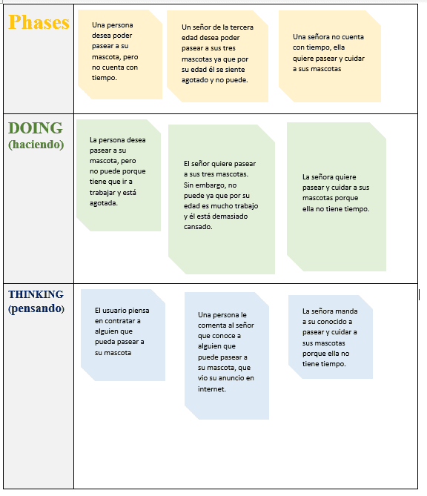

CHAPTER

# REQUIREMENTS SPECIFICATION

3

## **To-Be Scenario Mapping**

* **User Persona 1:** Estudiantes universitarios de diversos ciclos con mascotas

|  |  |  |  |  |
| --- | --- | --- | --- | --- |
| **Fases** | **Buscar una app** | **Coordinar precio y hora** | **Reserva de personal** | **paseo de la mascota** |
| **Doing** | Descargo e Ingreso a la aplicación Pamper Ur Pet | Veo el perfil con el quien me dará el servicio para poder estar en contacto | Reservar en una fecha específica y hora con el que me dará el servicio | El paseador va al domicilio indicado para pasear a la mascota con el sistema GPS. |
| **Thinking** | La aplicación tiene buenas reseñas y su sistema es de confianza | Los precios son accesibles y puedo escoger al paseador que más desee | Es más fácil hacer una reserva ya que cuenta con muchas opciones disponibles | Qué bueno que el servicio de esta aplicación da a los usuarios |
| **Feeling** | Me siento con optimismo que la aplicación resolverá mi problema | Me siento conforme ya que puedo encontrar el precio que se adecue a mi presupuesto | No hay preocupación de no encontrar un personal con el horario indicado | Me siento tranquilo y con confianza sabiendo la seguridad que el aplicativo brinda |

* **User Persona 2:** Personas de cualquier edad que cuenten con mascotas en su hogar

|  |  |  |  |  |
| --- | --- | --- | --- | --- |
| **Fases** | **Buscar una app** | **Coordinar precio y hora** | **Reserva de personal** | **paseo de la mascota** |
| **Doing** | Busco en el navegador Pamper Ur Pet | Busco al personal que se adecue más a la tarifa a pagar con el horario deseado. | Me pongo en contacto con el personal que deseo su adquirir su servicio | Con el GPS puedo ir al sitio y hora indicada con el paseador. |
| **Thinking** | El sitio Web es muy fácil de ver y entender | Espero poder encontrar a un personal que sea de mi alcance | Es muy fácil poder establecer una comunicación en cualquier momento del día | El servicio que le dará a mi mascota será de buena calidad y confianza |
| **Feeling** | Me siento muy alegre debido que el sitio web no es complicado de manejar | Muy satisfecho debido que hay  una infinidad de personal con tarifas variadas | Me siento bien ya que puedo mantener contacto sin ningún problema | Me siento Menos preocupada sabiendo que alguien de confianza cuidara a mi mascota más el servicio de GPS que tiene integrado en tiempo real. |

## **User Stories**

|  |  |  |  |
| --- | --- | --- | --- |
| USER STORY ID: | #US01 | TÍTULO | Registro Propietario |
| USUARIO | Propietario | EPIC ID | 1 |
| DESCRIPCIÓN | Como propietario de mi mascota quiero crear una cuenta nueva para  utilizar el aplicativo desde mi PC. | | |
| CRITERIOS DE ACEPTACIÓN | ***Escenario 1: Usuario nuevo se registra por primera vez***  Dado que el usuario desee poder ingresar por primera vez a la app  Cuando quiera adquirir el servicio  Y no se haya registrado anteriormente  Entonces el aplicativo le mostrará la opción “Registrarse” para que pueda llenar sus datos personales y pueda ingresar a la app.  ***Escenario 2: Inicio de sesión de usuario existente***  Dado el usuario desee ingresar al aplicativo  Cuando habrá la app en su móvil o Pc  Y de click en “Iniciar Sesión”   Entonces podrá ingresar dentro del aplicativo para poder adquirir el servicio para su mascota. | | |

|  |  |  |  |
| --- | --- | --- | --- |
| USER STORY ID: | #US02 | TÍTULO | Registro de mascota |
| USUARIO | Propietario | EPIC ID | 1 |
| DESCRIPCIÓN | Como propietario quiero registrar a mi mascota en el aplicativo para poder brindarle un buen paseador o cuidado que necesita. | | |
| CRITERIOS DE ACEPTACIÓN | ***Escenario 1: Usuario registra a su mascota por primera vez***  Dado que el usuario desee registrar a su mascota por primera vez en la app  Cuando quiera adquirir el servicio  Y no se haya registrado anteriormente  Entonces el aplicativo le mostrará la opción “Registrar Mascota” para que pueda llenar los datos sobre su mascota y pueda visualizarse en la app.  ***Escenario 2: Perfil existente de la mascota***  Dado el usuario desee visualizar el perfil de su mascota  Cuando habrá la app en su móvil o Pc  Y de click en “Iniciar Sesión”   Entonces podrá ingresar dentro del aplicativo para poder adquirir el servicio para su mascota. | | |

|  |  |  |  |
| --- | --- | --- | --- |
| USER STORY ID: | #US03 | TÍTULO | Modificar datos de un propietario |
| USUARIO | Propietario | EPIC ID | 3 |
| DESCRIPCIÓN | Como propietario de mi mascota quiero modificar mis datos personales para actualizar los detalles de mi perfil. | | |
| CRITERIOS DE ACEPTACIÓN | ***Escenario 1: A través de Swagger***  Dado que el propietario se encuentra en Swagger.  Cuando el propietario quiere modificar los datos de un propietario.  Y selecciona la opción “PUT”.  Entonces el propietario debe completar el formulario de registro del nuevo propietario proporcionando la información requerida.  ***Escenario 2: A través de Postman***  Dado que el propietario se encuentra en Postman.  Cuando el propietario quiere modificar los datos de un propietario.  Y de clic en el botón “PUT”.  Entonces el propietario debe proporcionar datos nuevos del propietario en formato JSON. | | |

|  |  |  |  |
| --- | --- | --- | --- |
| USER STORY ID: | #US04 | TÍTULO | Modificar datos de un paseador |
| USUARIO | Paseador | EPIC ID | 2 |
| DESCRIPCIÓN | Como paseador de mascotas quiero modificar mis datos personales para actualizar información que sean necesarios en mi perfil | | |
| CRITERIOS DE ACEPTACIÓN | ***Escenario 1: A través de Swagger***  Dado que el paseador se encuentra en Swagger.  Cuando el paseador quiere modificar los datos de un paseador.  Y selecciona la opción “PUT”.  Entonces el paseador debe completar el formulario de registro del nuevo paseador proporcionando la información requerida.  ***Escenario 2: A través de Postman***  Dado que el paseador se encuentra en Postman.  Cuando el paseador quiere modificar los datos de un paseador.  Y de clic en el botón “PUT”.  Entonces el paseador debe proporcionar datos nuevos del paseador en formato JSON. | | |

|  |  |  |  |
| --- | --- | --- | --- |
| USER STORY ID: | #US05 | TÍTULO | Administración de modificar el sistema |
| USUARIO | Administrador | EPIC ID | 3 |
| DESCRIPCIÓN | Como administrador quiero ser capaz de poder modificar datos de un propietario, paseador y mascota para establecer una base de datos confiable de profesionales que ofrezcan servicios a los usuarios. | | |
| CRITERIOS DE ACEPTACIÓN | ***Escenario 1: A través de Swagger***  Dado que el administrador se encuentra en Swagger  Cuando el administrador quiere modificar a un nuevo propietario, paseador o mascota  Y de clic en el botón “PUT”  Entonces el administrador debe completar el formulario de registro del nuevo propietario, paseador o mascota proporcionando la información requerida  ***Escenario 2: A través de Postman***  Dado que el administrador se encuentra en Postman  Cuando el administrador quiere registrar a un nuevo propietario, paseador o mascota  Y selecciona la opción “POST”  Entonces el administrador debe completar el formulario de registro del nuevo propietario, paseador o mascota proporcionando la información requerida en formato JSON. | | |

|  |  |  |  |
| --- | --- | --- | --- |
| USER STORY ID: | #US06 | TÍTULO | Registrar Reserva |
| USUARIO | Propietario | EPIC ID | 1 |
| DESCRIPCIÓN | Como propietario quiero poder realizar una reserva de un servicio para mi mascota. | | |
| CRITERIOS DE ACEPTACIÓN | ***Escenario 1: Usuario registra su reserva***  Dado que el usuario se encuentra en la aplicación  Cuando el usuario quiere registrar su reserva  Entonces el aplicativo le mostrará que su reserva ya fue realizada con éxito. | | |

|  |  |  |  |
| --- | --- | --- | --- |
| USER STORY ID: | #US07 | TÍTULO | Obtener datos de propietario |
| USUARIO | Propietario | EPIC ID | 4 |
| DESCRIPCIÓN | Como propietario quiero obtener mis datos de propietario en el aplicativo para comprobar si todo se ha registrado correctamente. | | |
| CRITERIOS DE ACEPTACIÓN | ***Escenario 1: Obtener datos de propietario***  Dado que el usuario se encuentra en la aplicación.  Cuando el usuario quiere obtener los datos del propietario.  Y da clic en el botón “Obtener”.  Entonces la aplicación le mostrará los datos de su cuenta propietario. | | |

|  |  |  |  |
| --- | --- | --- | --- |
| USER STORY ID: | #US08 | TÍTULO | Obtener datos de paseador |
| USUARIO | Paseador | EPIC ID | 4 |
| DESCRIPCIÓN | Como paseador de mascotas quiero obtener mis datos de paseador para comprobar si todo se ha registrado correctamente. | | |
| CRITERIOS DE ACEPTACIÓN | ***Escenario 1: Obtener datos de paseador***  Dado que el paseador se encuentra en la aplicación.  Cuando el paseador quiere obtener datos de paseador.  Y da click en el botón “Obtener”  Entonces la aplicación los datos de su cuenta paseador. | | |

|  |  |  |  |
| --- | --- | --- | --- |
| USER STORY ID: | #US09 | TÍTULO | Obtener datos de reserva |
| USUARIO | Propietario y paseador | EPIC ID | 4 |
| DESCRIPCIÓN | Como propietario y paseador quiero obtener datos de mi reserva para comprobar si todo se ha registrado correctamente. | | |
| CRITERIOS DE ACEPTACIÓN | ***Escenario 1: Obtener datos de reserva***  Dado que el usuario se encuentra en la aplicación.  Cuando el usuario quiere obtener los datos de reserva.  Y da click en el botón “Visualizar reserva”.  Entonces la aplicación le mostrará los datos de reserva. | | |

|  |  |  |  |
| --- | --- | --- | --- |
| USER STORY ID: | #US10 | TÍTULO | Eliminar datos de propietario |
| USUARIO | Propietario | EPIC ID | 5 |
| DESCRIPCIÓN | Como propietario quiero eliminar mis datos de propietario para registrar otra cuenta de propietario. | | |
| CRITERIOS DE ACEPTACIÓN | ***Escenario 1: Eliminar datos de propietario***  Dado que el propietario se encuentra en la aplicación  Cuando el propietario quiera eliminar los datos de su cuenta de propietario  Y le da al botón de “Eliminar”  Entonces la aplicación eliminará exitosamente su cuenta de propietario. | | |

|  |  |  |  |
| --- | --- | --- | --- |
| USER STORY ID: | #US11 | TÍTULO | Eliminar datos de reserva |
| USUARIO | Propietario | EPIC ID | 5 |
| DESCRIPCIÓN | Como propietario de un servicio de reservas en la aplicación quiero tener la capacidad de eliminar los datos de una reserva existente para poder registrar una nueva reserva sin problemas. | | |
| CRITERIOS DE ACEPTACIÓN | ***Escenario 1: Accediendo a la lista de reservas para eliminar***  Dado que soy un propietario autenticado en la aplicación  Cuando quiere eliminar su reserva  Y hago clic en la opción de "Eliminar reserva" en la pantalla principal  Entonces debo recibir una confirmación adicional que me pide que confirme la acción de eliminar la reserva. | | |

|  |  |  |  |
| --- | --- | --- | --- |
| USER STORY ID: | #US12 | TÍTULO | Comprar membresía |
| USUARIO | Propietario | EPIC ID | 1 |
| DESCRIPCIÓN | Como propietario quiero comprar las membresías para suscribirme a una dentro del aplicativo. | | |
| CRITERIOS DE ACEPTACIÓN | ***Escenario 1: Comprar membresía***  Dado que soy un propietario autenticado en la aplicación y estoy en la pantalla principal.  Cuando selecciono la opción "Membresías" desde la pantalla principal.  Y seleccione la membresía la cual me quiero suscribir  Entonces la aplicación debe mostrar los datos como fecha de inicio, fecha de fin y precio de la membresía. | | |

|  |  |  |  |
| --- | --- | --- | --- |
| USER STORY ID: | #US13 | TÍTULO | Llenar datos de pago |
| USUARIO | Propietario | EPIC ID | 1 |
| DESCRIPCIÓN | Como propietario quiero llenar los datos de pago para realizar el pago al paseador. | | |
| CRITERIOS DE ACEPTACIÓN | ***Escenario 1: Llenar datos de pago***  Dado que soy un propietario autenticado en la aplicación  Cuando seleccione un paseador  Y quiere contratar sus servicios   Entonces se debe mostrar un formulario que me permita ingresar los siguientes datos de pago solicitados. | | |

|  |  |  |  |
| --- | --- | --- | --- |
| USER STORY ID: | #US14 | TÍTULO | Obtener lista de membresía |
| USUARIO | Propietario | EPIC ID | 4 |
| DESCRIPCIÓN | Como propietario de una cuenta en la aplicación, quiero poder ver las diferentes membresías disponibles para suscribirme a una de ellas y acceder a los beneficios correspondientes. | | |
| CRITERIOS DE ACEPTACIÓN | ***Escenario 1: Comprar membresía***  Dado que soy un propietario autenticado en la aplicación  Cuando selecciono la opción de "Membresías" desde la pantalla principal  Y selecciona la membresía que desee   Entonces podrá visualizar los datos de dicha membresía suscribirse. | | |

|  |  |  |  |
| --- | --- | --- | --- |
| USER STORY ID: | #US15 | TÍTULO | Obtener lista de mascotas |
| USUARIO | Propietario | EPIC ID | 2 |
| DESCRIPCIÓN | Como propietario quiero obtener la lista de mascotas para ver si se registró correctamente. | | |
| CRITERIOS DE ACEPTACIÓN | ***Escenario 1: Obtener lista de mascotas***  Dado que soy un propietario autenticado en la aplicación  Cuando selecciono la opción "Mis mascotas" desde la pantalla principal.  Y seleccione la opción “Ver mis mascotas”   Entonces la aplicación debe mostrar una lista que contenga todas las mascotas registradas en mi perfil con sus detalles, incluyendo nombre, raza y edad. | | |

|  |  |  |  |
| --- | --- | --- | --- |
| USER STORY ID: | #US16 | TÍTULO | Modificar datos de mascotas |
| USUARIO | Propietario | EPIC ID | 5 |
| DESCRIPCIÓN | Como propietario quiero actualizar los datos de mi mascota para actualizar información que sean necesarios de mi mascota. | | |
| CRITERIOS DE ACEPTACIÓN | ***Escenario 1: Modificar datos de mascotas***  Dado que soy un propietario autenticado en la aplicación  Cuando selecciono la opción "Mis mascotas" desde la pantalla principal.  Y seleccione la opción “Editar datos”   Entonces la aplicación debe permitirme ingresar los nuevos datos de la mascota para agregarla a mi perfil. | | |

|  |  |  |  |
| --- | --- | --- | --- |
| USER STORY ID: | #US17 | TÍTULO | Eliminar datos de mascotas |
| USUARIO | Propietario | EPIC ID | 3 |
| DESCRIPCIÓN | Como propietario quiero eliminar datos de mascotas para registrar uno nuevo. | | |
| CRITERIOS DE ACEPTACIÓN | ***Escenario 1: Eliminar datos de una mascota existente***  Dado que soy un propietario autenticado en la aplicación  Cuando selecciono la opción "Mis mascotas" desde la pantalla principal.  Y seleccione la opción “Eliminar”   Entonces la aplicación debe mostrar una confirmación que solicita una acción adicional para confirmar la eliminación de la mascota. | | |

|  |  |  |  |
| --- | --- | --- | --- |
| USER STORY ID: | #US18 | TÍTULO | Inicio Sesión |
| USUARIO | Propietario y usuario | EPIC ID | 6 |
| DESCRIPCIÓN | Como propietario y usuario quiero iniciar sesión dentro del aplicativo para poder acceder a los servicios que me brinda esta. | | |
| CRITERIOS DE ACEPTACIÓN | ***Escenario 1: El usuario se ha registrado en el aplicativo***  Dado que me he registrado dentro de aplicativo  Cuando selecciono la opción “Iniciar sesión”  Y complete los datos solicitados  Entonces habrá ingresado al aplicativo y se mostrará la pantalla “Bienvenido”.  ***Escenario 2: El usuario no se ha registrado en el aplicativo***  Dado que no me he registrado en el aplicativo  Cuando seleccione la opción “Registrarse”  Y cree mi cuenta  Entonces podré iniciar sesión ingresando los datos solicitados. | | |

* **EPICS:**

|  |  |  |
| --- | --- | --- |
| **#EPIC** | **USER STORIES** | |
| **Epic 1:** | **Registrar datos** | |
| **Código** | **Descripción** |
| **Registrar datos** | **US01** | Como propietario de mi mascota quiero crear una cuenta nueva para utilizar el aplicativo desde mi PC. |
| **US02** | Como propietario quiero registrar a mi mascota en el aplicativo para poder brindarle un buen paseador o cuidado que necesita. |
| **US06** | Como propietario quiero poder realizar una reserva de un servicio para mi mascota. |
| **US012** | Como propietario quiero comprar las membresías para suscribirme a una dentro del aplicativo. |
| **US13** | Como propietario quiero llenar los datos de pago para realizar el pago al paseador. |

| **Epic 2:** | **Modificar y actualizar datos** | |
| --- | --- | --- |
| **Código** | **Descripción** |
| **Modificar datos** | **US03** | Como propietario de mi mascota quiero modificar mis datos personales para actualizar los detalles de mi perfil. |
| **US04** | Como paseador de mascotas quiero modificar mis datos personales para actualizar información que sean necesarios en mi perfil |
| **US016** | Como propietario quiero actualizar los datos de mi mascota para actualizar información que sean necesarios de mi mascota. |

| **Epic 3:** | **Administración de datos** | |
| --- | --- | --- |
| **Código** | **Descripción** |
| **Administración de datos** | **US05** | Como administrador quiero ser capaz de poder modificar datos de un propietario, paseador y mascota para establecer una base de datos confiable de profesionales que ofrezcan servicios a los usuarios. |

| **Epic 4:** | **Obtener datos** | |
| --- | --- | --- |
| **Código** | **Descripción** |
| **Obtener datos** | **US07** | Como propietario quiero obtener mis datos de propietario en el aplicativo para comprobar si todo se ha registrado correctamente. |
| **US08** | Como paseador de mascotas quiero obtener mis datos de paseador para comprobar si todo se ha registrado correctamente. |
| **US09** | Como usuario quiero obtener datos de mi reserva para comprobar si todo se ha registrado correctamente. |
| **US14** | Como propietario de una cuenta en la aplicación, quiero poder ver las diferentes membresías disponibles para suscribirme a una de ellas y acceder a los beneficios correspondientes. |
| **US15** | Como propietario quiero obtener la lista de mascotas para ver si se registró correctamente. |

| **Epic 5:** | **Eliminar datos** | |
| --- | --- | --- |
| **Código** | **Descripción** |
| **Eliminar datos** | **US10** | Como propietario quiero eliminar mis datos de propietario para registrar otra cuenta de propietario. |
| **US11** | Como propietario de un servicio de reservas en la aplicación quiero tener la capacidad de eliminar los datos de una reserva existente para poder registrar una nueva reserva sin problemas. |
| **US17** | Como propietario quiero eliminar datos de mascotas para registrar uno nuevo. |

| **Epic 6:** | **Iniciar Sesión** | |
| --- | --- | --- |
| **Código** | **Descripción** |
| **Iniciar Sesión** | **US18** | Como propietario y usuario quiero iniciar sesión dentro del aplicativo para poder acceder a los servicios que me brinda esta. |

## **Impact Mapping**

**(Para una mejor visualización del impact map entrar a este enlace:**[**https://www.edrawmind.com/online/map.html?sharecode=642e5b97bbdfb2a67801103**](https://www.edrawmind.com/online/map.html?sharecode=642e5b97bbdfb2a67801103) **)**

## **Product Backlog**

**Prioridad:**

|  |  |
| --- | --- |
| **1** | **Alta** |
| **2** | **Media** |
| **3** | **Baja** |

|  |  |  |  |  |
| --- | --- | --- | --- | --- |
| **#Orden** | **Código (User Story)** | **Título** | **Descripción** | **Prioridad** |
| **1** | #US01 | Registro de propietario | Como propietario de mi mascota quiero crear una cuenta nueva para  utilizar el aplicativo desde mi PC. | 1 |
| **2** | #US02 | Registro de mascota | Como propietario quiero registrar a mi mascota en el aplicativo para poder brindarle un buen paseador o cuidado que necesita. | 1 |
| **3** | #US03 | Modificar datos de un propietario | Como propietario de mi mascota quiero modificar mis datos personales para actualizar los detalles de mi perfil. | 3 |
| **4** | #US04 | Modificar datos de un paseador | Como paseador de mascotas quiero modificar mis datos personales para actualizar información que sean necesarios en mi perfil | 3 |
| **5** | #US05 | Administración de modificar el sistema | Como administrador quiero ser capaz de poder modificar datos de un propietario, paseador y mascota para establecer una base de datos confiable de profesionales que ofrezcan servicios a los usuarios. | 2 |
| **6** | #US06 | Registrar Reserva | Como propietario quiero poder realizar una reserva de un servicio para mi mascota. | 2 |
| **7** | #US07 | Obtener datos de propietario | Como propietario quiero obtener mis datos de propietario en el aplicativo para comprobar si todo se ha registrado correctamente. | 2 |
| **8** | #US08 | Obtener datos de paseador | Como paseador de mascotas quiero obtener mis datos de paseador para comprobar si todo se ha registrado correctamente. | 2 |
| **9** | #US09 | Obtener datos de reserva | Como propietario y paseador quiero obtener datos de mi reserva para comprobar si todo se ha registrado correctamente. | 2 |
| **10** | #US10 | Eliminar datos de propietario | Como propietario quiero eliminar mis datos de propietario para registrar otra cuenta de propietario. | 3 |
| **11** | #US11 | Eliminar datos de reserva | Como propietario de un servicio de reservas en la aplicación quiero tener la capacidad de eliminar los datos de una reserva existente para poder registrar una nueva reserva sin problemas. | 3 |
| **12** | #US12 | Comprar membresía | Como propietario quiero ver las membresías para suscribirme a una dentro del aplicativo. | 2 |
| **13** | #US13 | Llenar datos de pago | Como propietario quiero llenar los datos de pago para realizar el pago al paseador. | 1 |
| **14** | #US14 | Obtener lista de membresía | Como propietario de una cuenta en la aplicación, quiero poder ver las diferentes membresías disponibles para suscribirme a una de ellas y acceder a los beneficios correspondientes. | 1 |
| **15** | #US15 | Obtener lista de mascotas | Como propietario quiero obtener la lista de mascotas para ver si se registró correctamente. | 2 |
| **16** | #US16 | Modificar datos de mascotas | Como propietario quiero actualizar los datos de mi mascota para actualizar información que sean necesarios de mi mascota. | 3 |
| **17** | #US17 | Eliminar datos de mascotas | Como propietario quiero eliminar datos de mascotas para registrar uno nuevo. | 3 |
| **18** | #US18 | Inicio Sesión | Como propietario y usuario quiero iniciar sesión dentro del aplicativo para poder acceder a los servicios que me brinda esta. | 3 |

**Imagen del Product Backlog en el Pivotal Tracker**

# PRODUCT UX/UI DESIGN

CHAPTER

4

## **Style Guidelines**

En esta parte del trabajo realizamos el Style Guidelines de nuestra idea de negocio Pamper Ur Pet, que es un servicio tecnológico para las personas que tienen mascotas en casa y desean adquirir un servicio de paseo de mascotas por falta de tiempo, donde puedan buscar y elegir a un caminante o paseador de acuerdo con su ubicación en el Perú. Por lo que realizamos esta guía que fue de mucha ayuda.

Además, Pamper Ur Pet se define, según el modelo de dimensiones de personalidad como “El responsable”, puesto que el servicio de pasear o cuidar a una mascota conlleva a una gran responsabilidad y paciencia, como referencia en el sector.

Por ello, creamos nuestra guía de la app para definir sus reglas, assets, estilos y secciones del General Style, Web Style Guide y Mobile Style Guide, como vista previa para tener una presentación consistente y enfocada. A continuación, se podrá observar nuestro estilo de guía:Interfaz de usuario gráfica, Aplicación

(Para vizualizar mejor entrar al siguiente link: <https://www.figma.com/file/YDIRzYb8FzZVNlB620hEXd/Pamper-Ur-Pet?node-id=1563%3A144&t=jGJNZ56cd9lXttsB-1> )

### **General Style Guidelines**

* **Branding:**

Pamper Ur Pet como principal objetivo es poder brindar un mejor cuidado a tu mascota, ya que ellos merecen también pasarla bien y recibir atención, por ello ofrecemos como empresa este servicio de paseo y cuidado a tu mascota con apoyo de la tecnología.

Por otro lado, la misión y visión de la empresa se concentran en ser uno de los mejores aplicativos de servicios para mascotas con un sistema inteligente y geolocalización para personas que se encuentran sin tiempo por los estudios o el trabajo. Una de las principales estrategias para lograr cumplir nuestros objetivos que aplicaremos será definir la personalidad de nuestra marca para empatizar y vincularnos emocionalmente con los usuarios, además de diferenciarnos de la competencia y estandarizar nuestras decisiones de diseño.

Entonces, Pamper Ur Pet se define según el modelo de dimensiones de personalidad como “El responsable”, puesto que el servicio de pasear o cuidar a una mascota conlleva a una gran responsabilidad y paciencia, como referencia en el sector. Por lo que, observaremos en la siguiente imagen nuestra guía para luego explicarla detalladamente.

* **Typograph:**

En nuestro proyecto de Pamper Ur Pet, buscamos y trabajamos con claridad en las recomendaciones y en el servicio, así como el fácil entendimiento del contenido en general. Por lo anteriormente ya mencionado, hemos decidido trabajar con una tipografía que sea muy fácil de entender, casual y sencilla, pero que también se vea atractiva para nuestros usuarios. Elegimos la tipografía de Open Sans, tanto para el contenido general, como para los encabezados, títulos y subtítulos, trabajamos solo con los tamaños y el cambio de estilos de estos como en negrita, subrayada o itálica. A continuación, se les mostrará una imagen en la cual se muestra el uso de este Font dentro del aplicativo.

Por otro lado, en la aplicación para Android se trabajará con el tipo de fuente Roboto, ya que está considerada dentro de los lineamientos del diseño en Android y en IOS será Poppins por el mismo motivo. El tamaño de letra variará proporcionalmente a las dimensiones del dispositivo.

* **Colors:**

Los colores principales elegidos por la marca son los siguientes:

- Primario: Amarillo y Azul.

- Secundario: Amarillo pálido y Celeste.

- Neutros: Blanco y Gris.

El color primario utilizado es el Amarillo y Azul porque ambos son colores que se complementa bien con los secundarios y al usar tonalidades ayuda a que sea relajante y llamativo a la vista. También, el color Amarillo transmite alegría y originalidad, en cambio, el tono Amarillo pálido es más por preocupación. El color Azul transmite tranquilidad, confianza e inteligencia, demostramos que los usuarios se sentirán tranquilos en nuestra página y que les ofrecemos calidad, confianza y seriedad en el servicio hacia su mascota. Además, el color neutro Blanco y Gris, nos ayuda a mostrar que nuestra página es sencilla de usar y ordenada. Con esto podremos atraer a las personas que sean responsables, ordenadas y con amor hacia los animales.

* **Spacing:**

El espacio entre líneas y párrafos que se usarán tanto en la web como en las aplicaciones en iOS y Android será de 1,15 px para párrafos y 2px para subtítulos. Esta decisión se basa en que de esta manera separamos las ideas dadas en las oraciones para que la vista de los usuarios no se canse y sea más fácil de leer y ver. Por otro lado, el tamaño de spacing entre el título y subtítulo dependerá de los demás componentes de la pantalla en la que se encuentre el texto.

* **Tono de comunicación:**

El tono de comunicación será de Respetuoso, Casual, Sereno y Divertido, ya que el propósito de nuestro producto es transmitir un ambiente de confianza para que nuestros usuarios objetivo y puedan dejarnos con seguridad el cuidado de sus mascotas, también dejar sus comentarios y reseñas excelentes y sin problemas, sin dejar de lado el respeto. Además, queremos que en nuestra aplicación los usuarios puedan interactuar con los cuidadores o paseadores a cargo de sus mascotas, manteniendo siempre el contacto al 100% a parte de la geolocalización y se necesita un tono de comunicación adecuado para todos, con la finalidad de llamar su interés y usen la app sin miedo ni temor al que le pase algo a su amigo de 4 patas.

### **Web Style Guidelines**

En esta sección se detalla lo que se trabajó. Comenzamos con una presentación de la página para que así el usuario pueda acceder al ítem que está buscando, ya sea más información, membresía, registrarse o en todo caso que ya cuente con una cuenta poder ingresar (Iniciar sesión). Por otro lado, si la persona aún no está registrada, podrá hacerlo de dos formas, manualmente o iniciando sesión la cuenta de google. Seguidamente, cuando se registre correctamente se le mandará un código de verificación a su correo para poder corroborar que este es verdadero.

Una vez registrado correctamente se mostrarán los servicios que brinda la app. Por un lado, tendremos a las personas que realizarán el trabajo para el paseo; estos están recomendados en tu página de inicio para poder realizar el servicio. Las personas recomendadas estarán ahí por diversos motivos, ya sean reseñas de otras personas o que se encuentren cerca de su ubicación; a su vez, se mostrará una breve descripción del paseador (que animales pasea, por donde se encuentra y tarifa por hora).

Por otro lado, al seleccionar un paseador la página le mostrará una serie de opciones para que así este se pueda contactar con usted; también se mostrará la forma de pago, esta puede ser virtual (pago en línea mediante tarjetas) o físico (Dinero, ya sean billetes o monedas).

Por último, como toda aplicación; se debe contar con algún financiamiento. En este caso tendremos ciertos auspiciadores (marca de productos para mascotas: comida, ropa y juguetes) y por ello nuestra app tendrá anuncios; de la misma forma para aquella persona que no desee ver anuncios se contará con un servicio premium. Esto permitirá a la app tener un historial de paseadores, GPS en tiempo Aplicación
real y dejar de ver anuncios.

## **Information Architecture**

### **Organization Systems**

El sistema de organización de la página tiene como función principal definir la organización visual de contenido y navegación que hay en nuestra página web. Así pues, el esquema de organización de contenido de PamperUrPet es por tópicos y se divide en los siguientes módulos:

* **Homepage:**

El homepage se encuentra subdividido en 8 pantallas, las cuales tienen los siguientes títulos: Página principal, Nosotros, Membresía, Contáctanos, Descubre más, Qué ofrece, Ingresar y Registrarse.



En la parte superior de la página principal se tiene las opciones que lo llevarán a las demás pantallas, esto se encuentra en la parte superior debido a que al estar siguiendo un formato de patrón F, se quiere resaltar la importancia que el usuario conozca a la empresa y todo lo que la página ofrece para que finalmente pueda registrarse o ingresar, que son los botones que se encuentran en el extremo derecho.

* **Búsqueda paseadores y cuidadores de mascotas:**

El usuario tendrá dos opciones y formas de hacer la búsqueda de paseadores y cuidadores de mascotas para adquirir el servicio. La primera es del landing page, en el que se le mostrará la parte de búsqueda de manera más básica, y la segunda, es cuando se encuentre en su Homepage y haga la búsqueda con los filtros especiales que el aplicativo ofrece.

El módulo de Búsqueda paseadores o cuidadores desde landing page y homepage tendrá 3 pantallas: Landing page o homepage, Resultados de varios paseadores asociados y perfil con datos personales del paseador.

En la pantalla de Resultados de paseadores asociados se aplicará paginado, mostrando así hasta 6 resultados por página. Además, se mostrará una jerarquía de información sobre los paseadores, los tres primeros resultados serán los paseadores más recomendados por su experiencia y se visualizará en la búsqueda.

De la misma manera en la pantalla de perfil con los datos personales del paseador se aplicará el mismo formato de jerarquía para la información personal, es decir, los que tienen más puntuación o calificación en la parte superior.

* **Visualizar lista de paseadores destacados:**

Para que el usuario pueda visualizar la lista de paseadores que, destacados de acuerdo con su experiencia con el servicio, se han considerado dos pantallas en el módulo: Homepage y Lista de destacados.

En la pantalla de Lista de destacados, el esquema de categorización de perfiles será cronológico, del más reciente de destacados en la parte superior al más antiguo. Finalmente, la organización visual será jerárquica, de mayor calificación de experiencia al menor.

* **Chat directo con paseador:**

Para el módulo de chat directo con el paseador se ha considerado 3 pantallas: Homepage, Lista de conversaciones y chat.

En lista de conversaciones se seguirá la organización visual de contenido cronológico descendente, en el chat más reciente se encontrará en la parte superior de la pantalla, pues representa el más relevante.

Por otro lado, en la pantalla Chat se seguirá la organización visual de contenido de tipo secuencial cronológico, ya que los mensajes más recientes, por ende, de mayor relevancia se mostrarán en la parte inferior de la pantalla, pero superior a la barra de texto.

* **Registro de usuario:**

Para el módulo de registro de usuario se ha considerado las pantallas del Landing page y Registro.

En el registro se seguirà la organización visual de contenido jerárquico, priorizando en la parte superior los datos esenciales para crear una cuenta, siendo los siguientes: Nombres, Apellidos, Número de celular, Correo, Contraseña y Dirección.

* **Perfil:**

Para el módulo de perfil se han considerado las pantallas de homepage y perfil.

En perfil se seguirá la organización visual de contenido jerárquico, ya que desde la parte superior al inferior primero estará la foto de perfil, nombre y otros datos de registros que a medida que se acerquen a la parte inferior serán menos relevantes o característicos del usuario.

* **Notificaciones:**

Para el módulo de las notificaciones se han llegado a considerar las pantallas de homepage y notificaciones.

En notificaciones se seguirá la organización visual de contenido cronológico descendente, en el que la notificación más reciente se encontrará en la parte superior de la pantalla, es decir, representa a la más relevante.

* **Adquisición de membresía:**

El módulo de adquisición de membresía tendrá las pantallas de Home page y membresía planes.

En membresía planes se seguirá la organización visual de contenido jerárquica ascendente horizontal pues se desea poner los planes secuencialmente en la misma fila para que el cliente pueda comparar los beneficios y precios, para que finalmente pueda decidir cual le conviene más.

### **Labeling Systems**

El sistema de mensajes de error/ayuda se dará mediante la remarcación del cuadro de texto en el que pongamos un carácter no admitido, remarcado de rojo. En el caso de enviar la información sin haber corregido el error, nos saldrá un pop up indicándonos el error que hemos cometido para poder corregirlo, con la única opción de “listo” para volver al formulario dentro de la web/aplicación que nos indicará el error que hemos cometido y que debemos subsanar (contraseña incorrecta, ingresar un carácter no admitido, falta de información).Interfaz de usuario gráfica, Aplicación

Cuadro de error marcado en rojo por carácter no permitido

### **Searching Systems**

En esta sección el equipo explica qué medios de ayuda se brindará al usuario para la búsqueda de datos dentro del producto digital. Dichas decisiones sobre los sistemas de búsqueda tratan de evitar que los usuarios se sientan perdidos entre el volumen de información.

Las opciones de búsqueda que ofrecerá la aplicación junto con los filtros y motores de búsqueda serán guiados por los siguientes puntos y métodos a seguir:

Barra de búsqueda: Esta es una de las formas más comunes de implementar un sistema de búsqueda en una aplicación móvil. Este campo permite al usuario ingresar palabras clave para buscar en la base de datos de la aplicación. Asegurándose de que el campo de búsqueda sea fácil de encontrar y tenga un lugar destacado en la interfaz de usuario.

Buscar por categoría: Si se tiene una gran cantidad de información bien organizada, puede permitir que los usuarios busquen por categoría. Aquí se puede especificar ciertos criterios categorizados como pueden ser, aspectos del paseador, del perro, y el entorno en el que se ofrece el servicio con ciertas otras características, etc. Estas búsquedas por categorías ayudan a los usuarios a refinar sus búsquedas y a encontrar lo que buscan más rápido.

Búsqueda basada en etiquetas: Este es un método para clasificar información en una aplicación utilizando palabras clave. Puede hacer que su búsqueda sea más específica y precisa al permitir que los usuarios busquen por etiquetas. Por ejemplo, los usuarios pueden buscar etiquetas como: “mascotas”, “cuidadores”, “tarifas”, etc,

Búsqueda receptiva: Aquí se utilizan técnicas de aprendizaje automático para predecir qué buscan los usuarios mientras escriben. Esta característica ayuda a los usuarios a encontrar lo que buscan más rápido y es especialmente útil en dispositivos móviles donde el espacio es limitado.

### **Navigation Systems**

Aquí se profundizará en las acciones y técnicas que guiarán a los usuarios a través del Landing Page y las aplicaciones, y del mismo modo en las diversas maneras que los usuarios irán recorriendo el contenido.

Utilizar una estructura de navegación clara: Es importante que esta sea amigable y fácil de entender y seguir para los usuarios. Como puede ser organizar la información en grupos, mostrar estos resultados en la barra de navegación, un menú desplegable y sin mucho volumen de información innecesaria o por ultima una pantalla de inicio

Utilizar una paleta de colores coherente con la aplicación: Pues de este modo el usuario se encuentra con una interfaz de usuario que le permite identificar fácilmente diversos elementos usando a nuestro favor el contraste para que los elementos sean mucho más visibles.

Tipografía amigable: De modo que sea fácil de leer, tomando en cuenta tamaños, organización y posiciones, y que sea clara y concisa.

Iconos y etiquetas: De preferencia que sean bastante descriptivas para que le sea de ayuda a los usuarios para que encuentren fácilmente diversas partes de la aplicación. Estos deben ser en específico llamativos y más accesibles a la vista a la hora de tratar de identificarlos.

La navegación hacia atrás: Tomar en cuenta que los usuarios tengan la capacidad de poder volver en sus navegaciones con una opción de retroceso es clave para cualquier interfaz, esto les permitirá poder navegar por toda la aplicación sin la necesidad de hacerlo todo de nuevo.

## **Landing Page UI Design**

### **Landing Page Wireframe**

Esta técnica nos va a permitir darle un esquema y distribución a nuestra página web. Puesto que, en esta parte no contará con interacciones, ni con imágenes y textos a color. Ya que esta es la primera fase para nuestra creación de nuestra página.

Los campos se ajustan. Referencia: azul-campo ingreso de información; verde: botón o enlace; rojo: texto o elemento.

(Para visualizar mejor la imagen puede entrar al siguiente link:

<https://www.figma.com/file/3UYPdaLTBNq9SibfRtYQeH/WEB%2FMOBILE?type=design&node-id=0-1&t=rBiXsBSlXxfgEa0p-0>)

En este apartado se mostrará nuestra página de inicio donde podemos observar que tendremos un espacio para colocar una imagen de la empresa, imagen referencial o quizás el logo de esta. Asimismo, también observamos que cuenta con la distribución de los textos, como en la parte superior que está el nombre de la empresa, el logo si es que al final se deja ahí como también datos de la empresa y el servicio que ofrece.

Aquí podemos ver la pestaña de registrarse, en la cual estará adornada de iconos que están al costado del texto. En donde la página le pedirá al usuario colocar sus datos. En la parte derecha estará una imagen o logo de la empresa y en cuanto al Botón A, este cumplirá la función de “validar y registrar los datos de usuario”

En el apartado de bienvenida al usuario, podemos notar que estará lleno de texto, contará con una parte para que el usuario pueda iniciar sesión mediante Google, otra donde se muestra la imagen o logo de la empresa. Aparte habrá un apartado para que digite sus datos y el botón A, que cumplirá la función de “validar datos” y así mandarlo a la siguiente fase o pestaña que es el Código de verificación.

Este es el apartado donde se muestra el código de confirmación de identidad cuando el usuario quiere acceder a su cuenta. Como podemos observar contará con un espacio para que digite su código, una imagen que adorna el texto y el botón que servirá para “validar y verificar el código”, con la finalidad de darle seguridad al usuario.

En este apartado se mostrará el texto de bienvenida, la foto de perfil del usuario y los paseadores recomendados por la página para que el usuario decida si es que quiere contratarlos para el paseo de su mascota.Interfaz de usuario gráfica, Aplicación

Este será el apartado del perfil de usuario, en donde se mostrará en el texto de bienvenida, algunas opciones, sus historias de paseadores contratados y el GPS por si ha contratado un paseador y requiere de ver o monitorear a su mascota.

En esta pestaña están los datos de los paseadores, junto también al costo de estos. En donde podemos observar que habrá iconos en la foto del paseador que podrían ser el número de contacto, el número de estrellas que tiene por ofrecer su servicio. En la parte central estará detallado los datos del paseador, mientras que en la parte derecha estarán dos botones que cumplirán la función de “realizar pago”.

En esta parte estará el GPS en tiempo real para monitorear a la mascota. Como podemos observar el texto de GPS irá en la parte superior central, debajo del mismo está el GPS donde se mostrará en tiempo real donde se encuentra su mascota. En la parte inferior hay dos botones, el cual el botón A cumplir la función de actualizar el GPS, mientras que el botón B cumplirá la función de “regresar” a la parte o pestaña anterior.

Finalmente, llegamos a la parte en donde invitaremos al usuario a volverse premium ofreciéndole buenos beneficios. Como se puede ver, en la parte inferior está el botón A que tendrá la función de ser el botón que dirigirá al usuario a realizar el pago. Después notamos que en la parte izquierda estará una imagen que adorna o acompaña el texto.

### **Landing Page Mock-up**

* **Pantalla principal:**

Con el propósito de lograr un efecto visual agradable y en armonía con los demás elementos que lo integran, efectuamos la combinación de los colores establecidos para la página, y resaltamos los botones de mayor importancia en el tono azul y amarillo que también se encuentran en la pantalla. En el tipo de tipografía hemos incluido cambios de color para aumentar o reducir el contraste, como el azul oscuro para el título y el blanco para la barra de búsqueda respectivamente. De la misma manera, el espacio en blanco lo hemos utilizado para que el usuario pueda descansar la mirada. En las imágenes, optamos por utilizar un formato PNG de licencia libre. Además, se incluyó ayuda contextual y subtítulos en el camino para que la navegación del usuario sea más sencilla. Finalmente, utilizamos la tendencia web de Functional Minimalist y eltamaño de la pantalla es de 1331 px.

* Pantalla Descubre más:Interfaz de usuario gráfica, Sitio web

  Descripción generada automáticamente
* **Pantalla "Saber más":**

En la anterior pantalla hemos considerado un formato de lista para los beneficios que tenemos para cada user de la página. Esta lista está enfoca en dar a conocer las cualidades que se incluyó en la página a partir de las oportunidades de mejora que identificamos en el journey map para cada usuario.

* **Pantalla Nosotros:**

En la pantalla Nosotros, hemos aplicado el contraste de letra con el título, el cuerpo y el mensaje inferior, resaltando los de mayor importancia para el entendimiento del usuario con la página. Además, se consideró imágenes para que el diseño sea más compacto con la paleta de colores.

* **Pantalla Membresía:**

En la pantalla anterior se muestra con un color llamativo que está intencionado a direccionar la atención al cliente hacia las letras, la Imagen "Oferta". Además, tiene como objetivo incentivar a los usuarios a comprar los planes de membresía que aparecen en los botones de azul con texto blanco.

* **Pantalla Contáctanos:**

Las pantallas de Contáctanos tienen en los campos ayuda contextual para que el cliente tenga una guía de la información que debe de llenar para poder mandar un mensaje a los administradores. Además, cuenta con la información adicional de las redes sociales del startup en caso quiera hacer la contactarse por otros medios.

* **Pantalla Registrarse:**

En esta pantalla el usuario que entre por primera vez a nuestra página deberá registrarse con sus datos personales.

* **Pantalla Ingresar:**

Cuando el usuario ya se haya registrado por primera vez podrá Ingresar de forma más rápida con el correo que se registró por primera vez.

### Web Applications UX/UI Design.

### 4.4.1. Web Applications Wireframes.

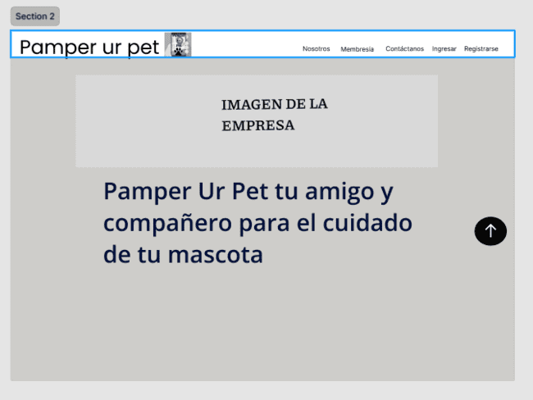

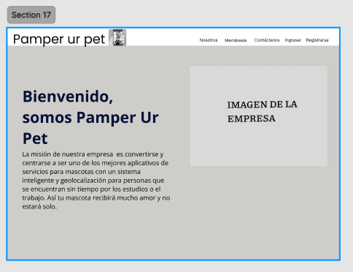

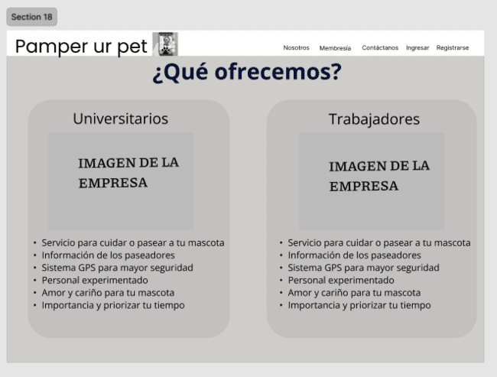

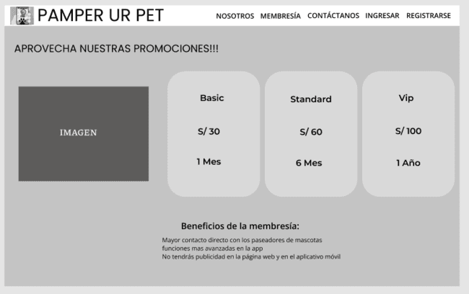

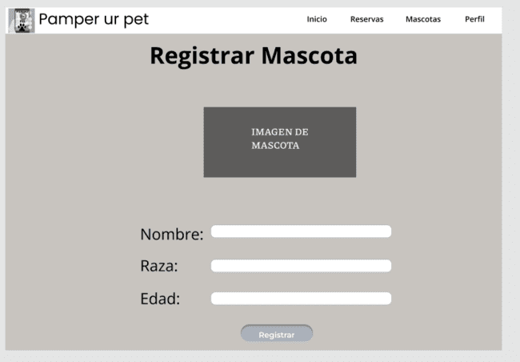

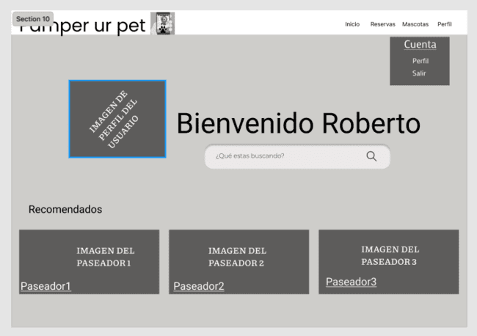

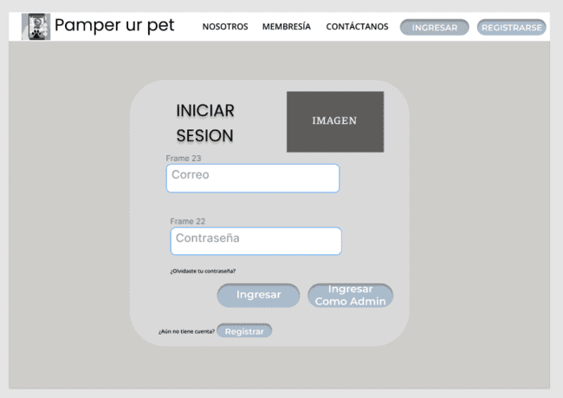

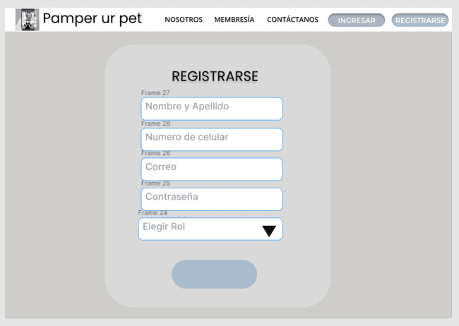

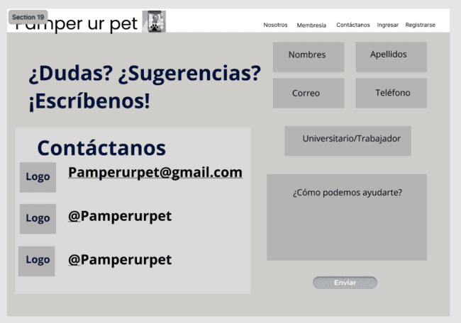

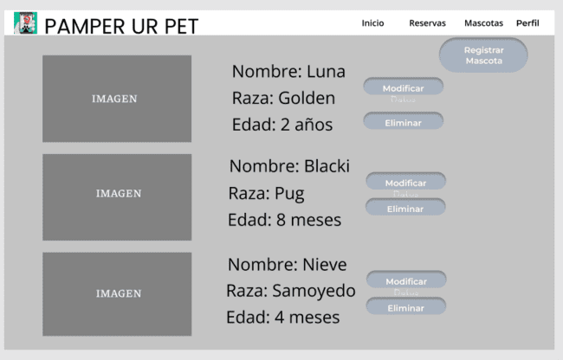

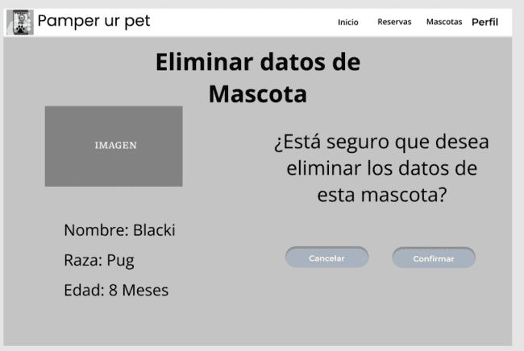

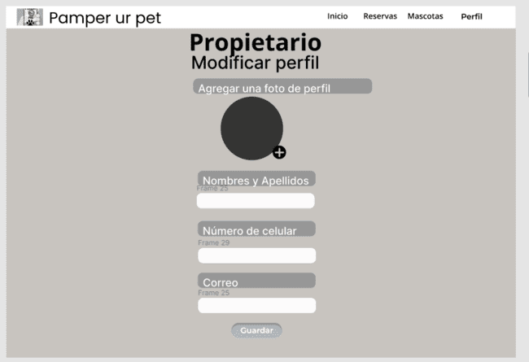

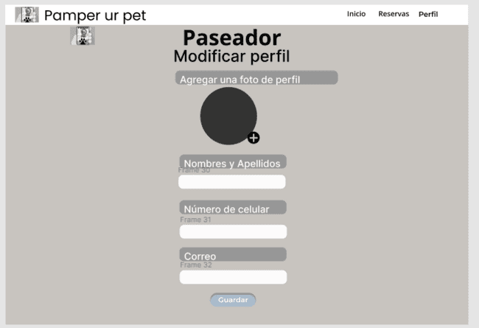

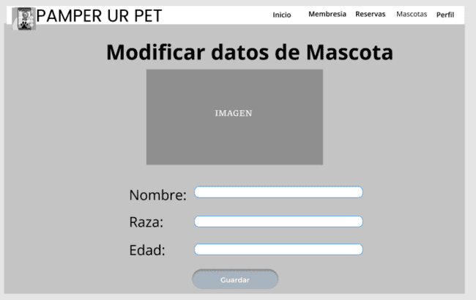

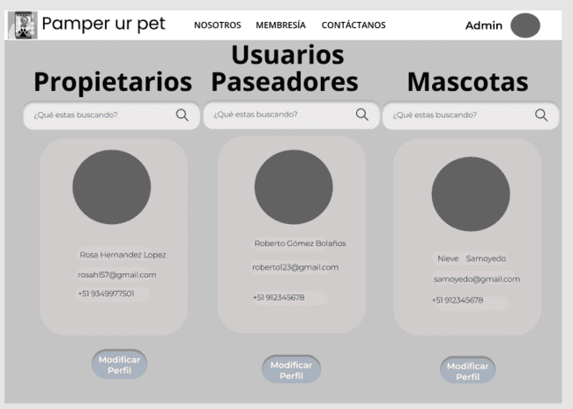

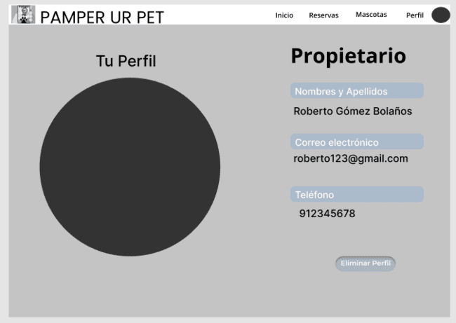

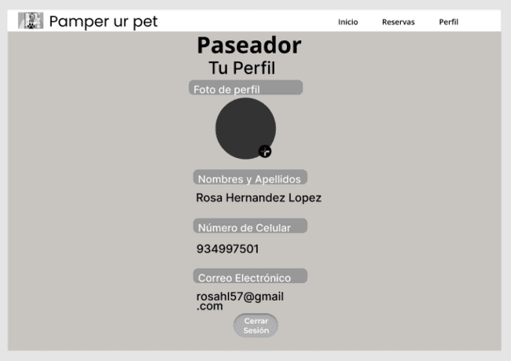

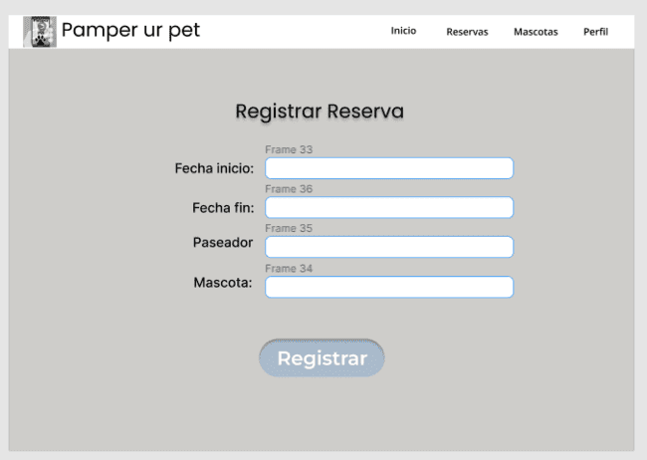

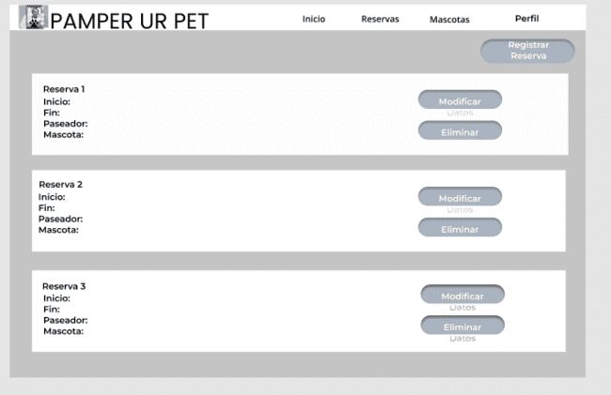

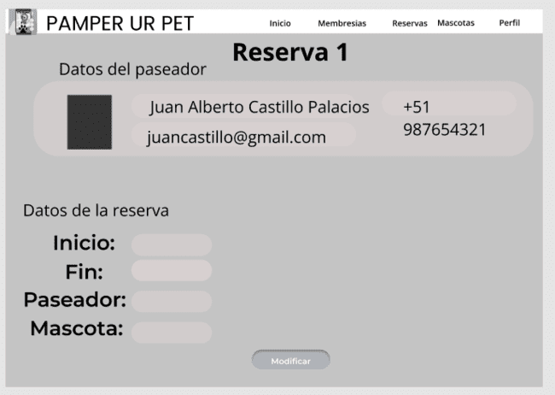

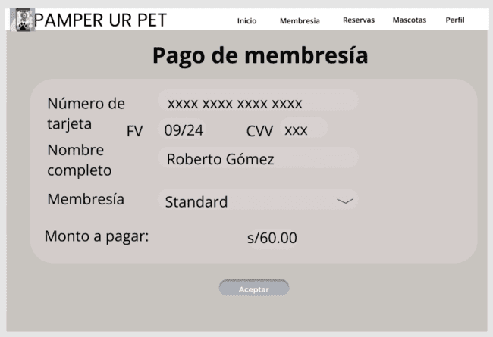

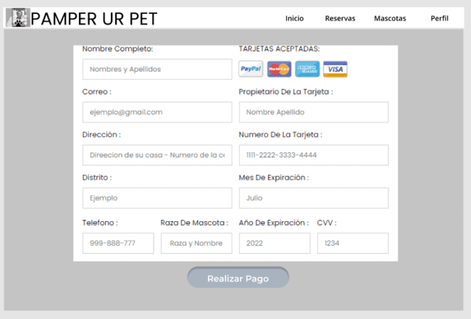

v

### 4.4.2. Web Applications Wireflow Diagrams.

Módulo Inicio sesión:

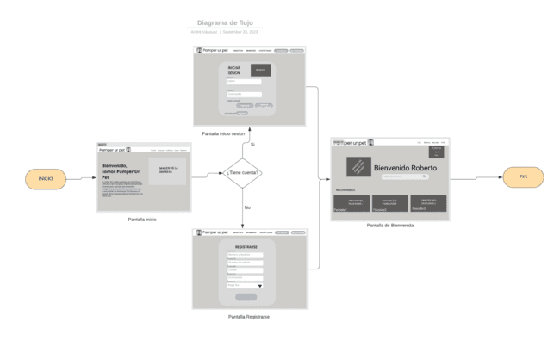

Módulo Mascota:

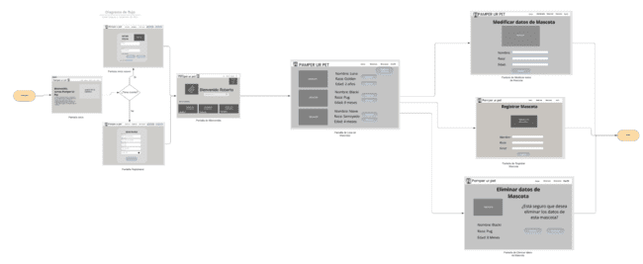

Módulo Propietario:

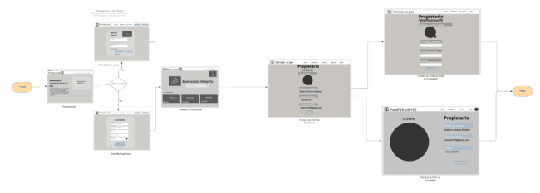

Módulo Paseador:

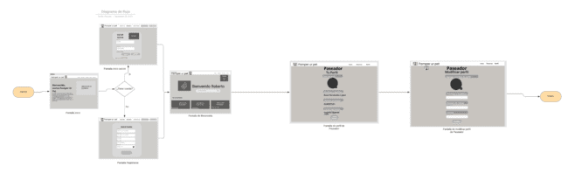

Módulo Reserva:

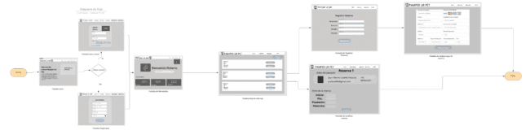

Módulo Membresía:

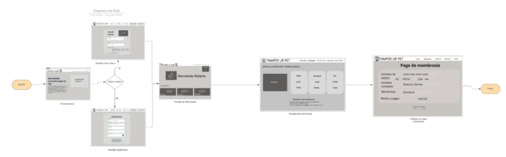

Módulo Admin:

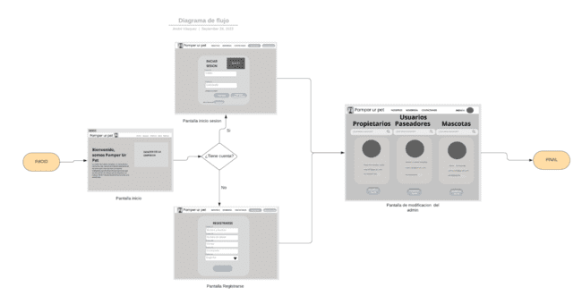

### 4.4.3. Web Applications Mock-ups

Se presentan los mockups de nuestra aplicación Pamper Ur Pet, que ofrecen una representación visual detallada de la interfaz de usuario final. Acompañados de user stories, describen las funcionalidades clave de cada pantalla. Estas herramientas son cruciales para validar y refinar el diseño antes de la implementación, asegurando una experiencia de usuario eficiente

|  |  |
| --- | --- |
| USER STORY ID: | DESCRIPCIÓN |
| #US01 | Como propietario quiero crear una cuenta nueva para utilizar el aplicativo desde mi PC. |

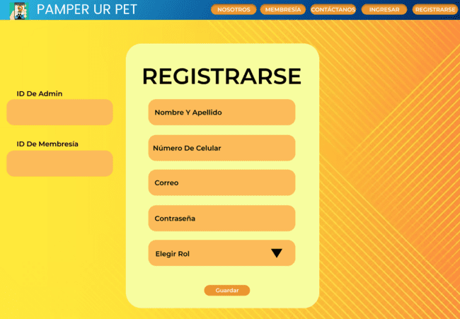

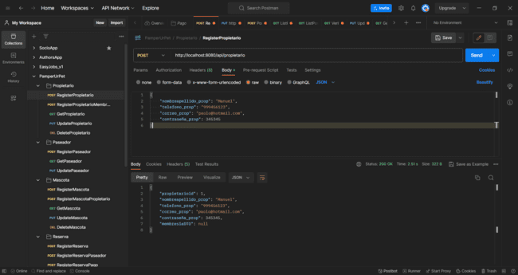

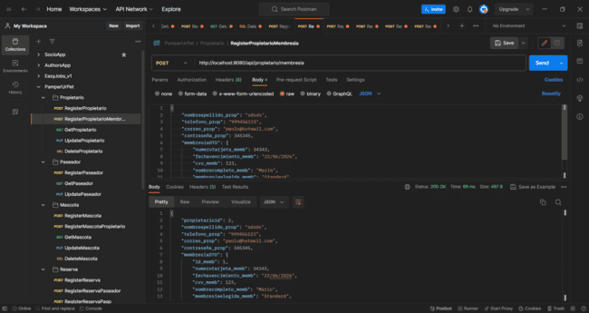

|  |  |
| --- | --- |
| USER STORY ID: | DESCRIPCIÓN |
| #US02 | Como propietario quiero registrar a mi mascota en el aplicativo para poder brindarle un buen paseador o cuidado que necesita. |

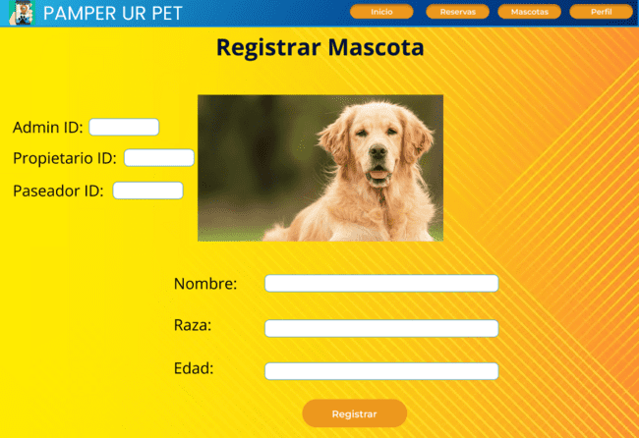

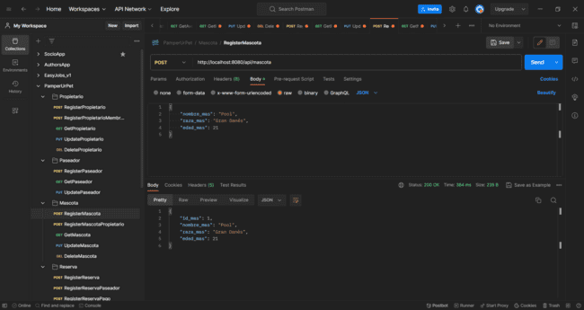

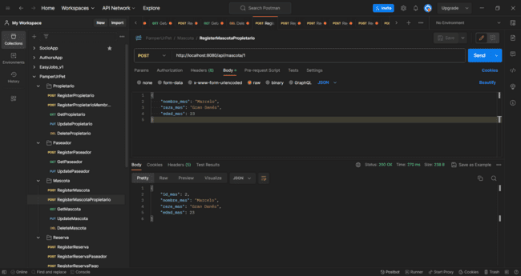

|  |  |
| --- | --- |
| USER STORY ID: | DESCRIPCIÓN |
| #US03 | Como propietario de mi mascota quiero modificar mis datos personales para actualizar los detalles de mi perfil. |

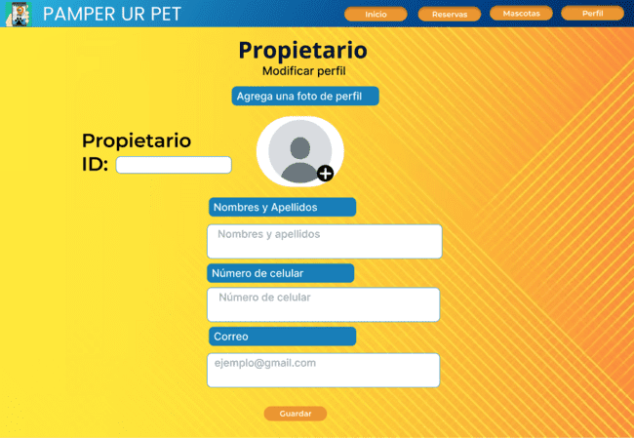

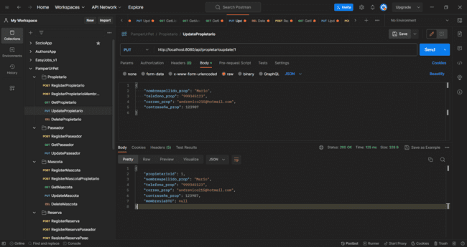

|  |  |
| --- | --- |
| USER STORY ID: | DESCRIPCIÓN |
| #US04 | Como paseador de mascotas quiero modificar mis datos personales para actualizar información que sean necesarios en mi perfil |

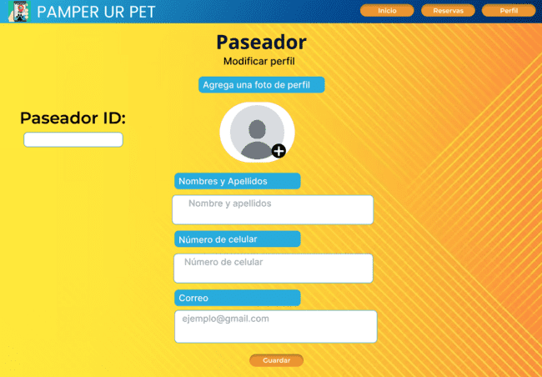

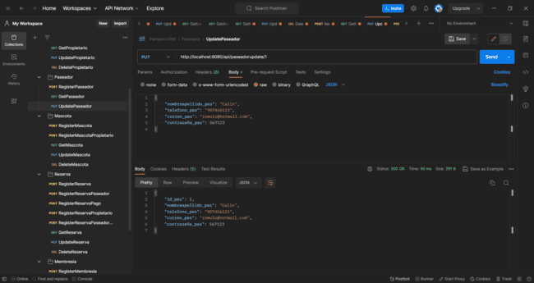

|  |  |
| --- | --- |
| USER STORY ID: | DESCRIPCIÓN |
| #US05 | Como administrador quiero ser capaz de poder modificar datos de un propietario, paseador y mascota para establecer una base de datos confiable de profesionales que ofrezcan servicios a los usuarios. |

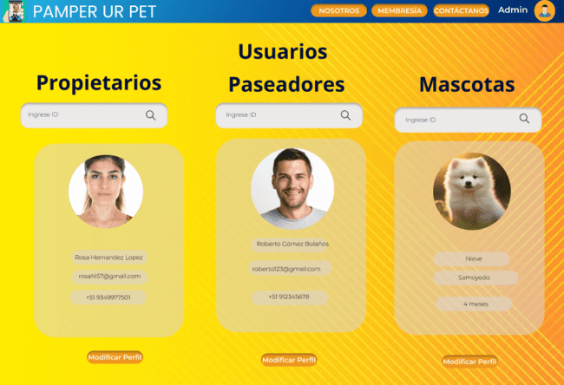

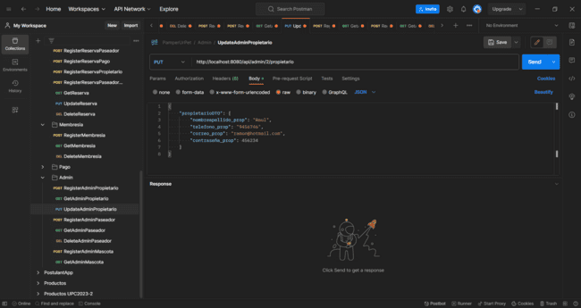

|  |  |
| --- | --- |
| USER STORY ID: | DESCRIPCIÓN |
| #US06 | Como propietario quiero poder realizar una reserva de un servicio para mi mascota. |

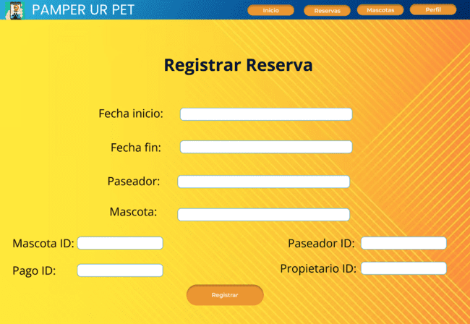

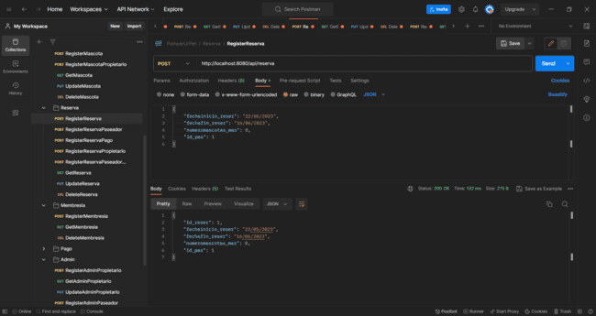

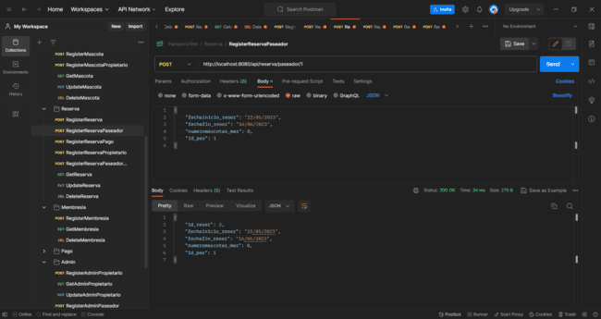

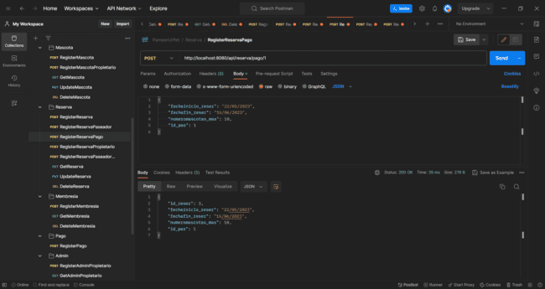

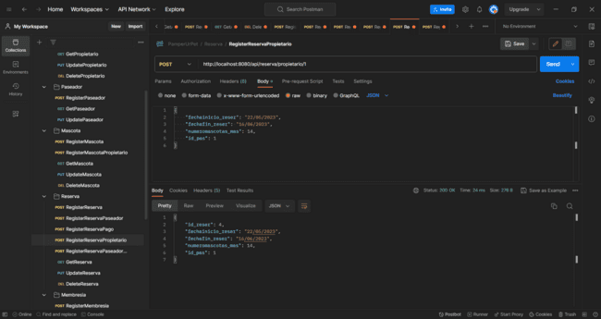

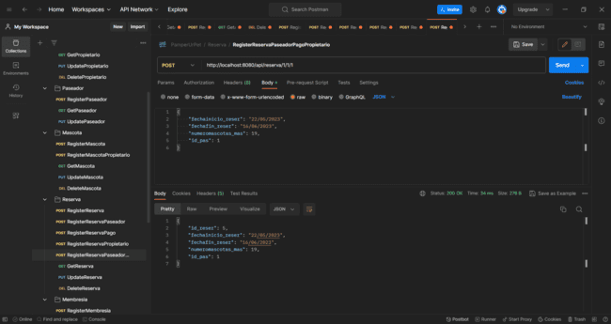

|  |  |
| --- | --- |
| USER STORY ID: | DESCRIPCIÓN |
| #US07 | Como propietario quiero obtener mis datos de propietario en el aplicativo para comprobar si todo se ha registrado correctamente. |

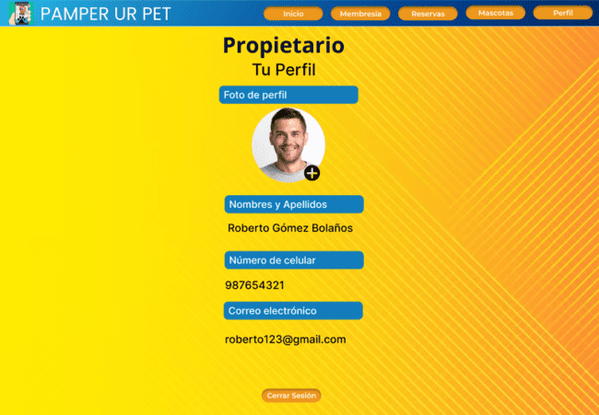

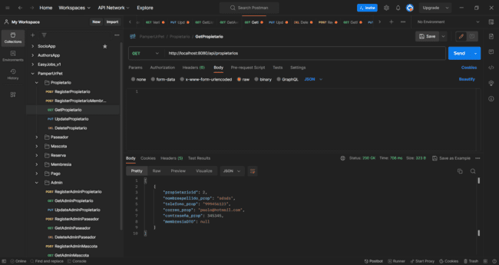

|  |  |
| --- | --- |
| USER STORY ID: | DESCRIPCIÓN |
| #US08 | Como paseador de mascotas quiero obtener mis datos de paseador para comprobar si todo se ha registrado correctamente. |

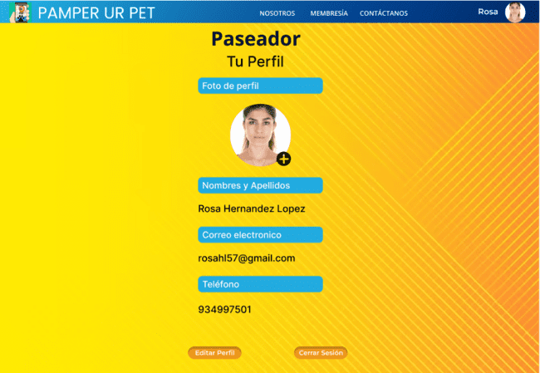

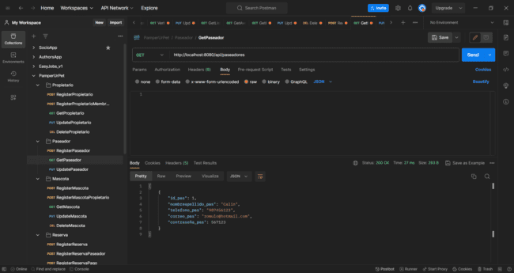

|  |  |
| --- | --- |
| USER STORY ID: | DESCRIPCIÓN |
| #US09 | Como propietario y paseador quiero obtener datos de mi reserva para comprobar si todo se ha registrado correctamente. |

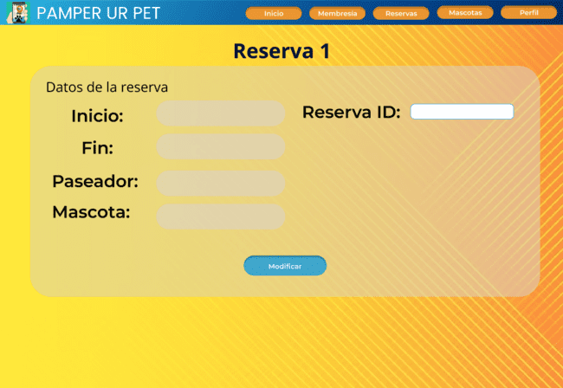

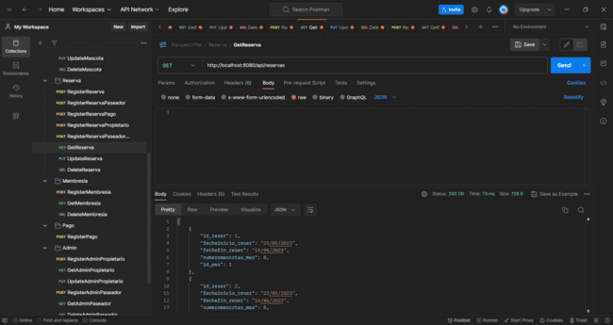

|  |  |
| --- | --- |
| USER STORY ID: | DESCRIPCIÓN |
| #US010 | Como propietario quiero eliminar mis datos de propietario para registrar otra cuenta de propietario. |

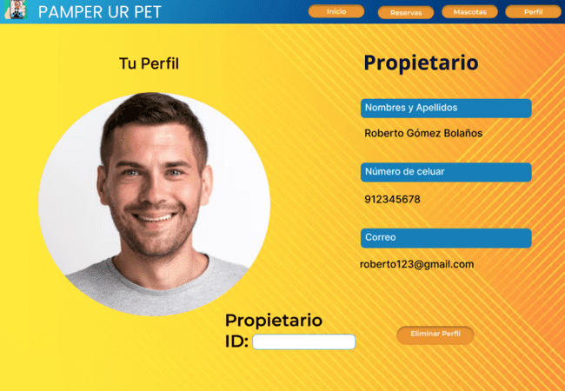

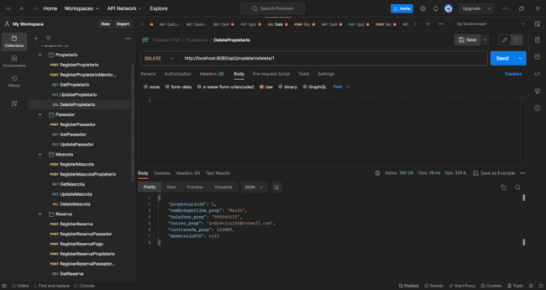

|  |  |
| --- | --- |
| USER STORY ID: | DESCRIPCIÓN |
| #US011 | Como propietario de un servicio de reservas en la aplicación quiero tener la capacidad de eliminar los datos de una reserva existente para poder registrar una nueva reserva sin problemas. |

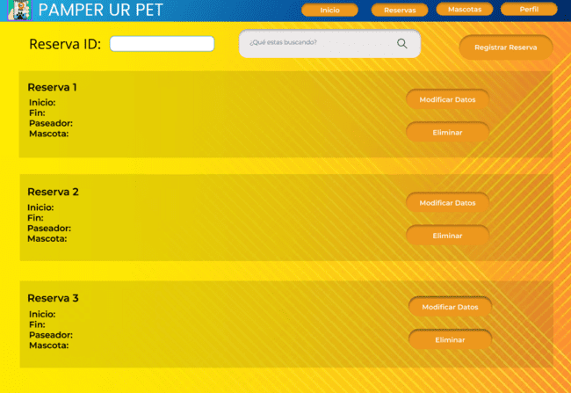

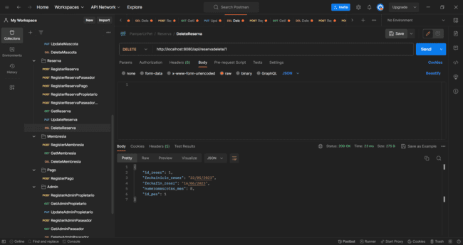

|  |  |
| --- | --- |
| USER STORY ID: | DESCRIPCIÓN |
| #US012 | Como propietario quiero comprar las membresías para suscribirme a una dentro del aplicativo. |

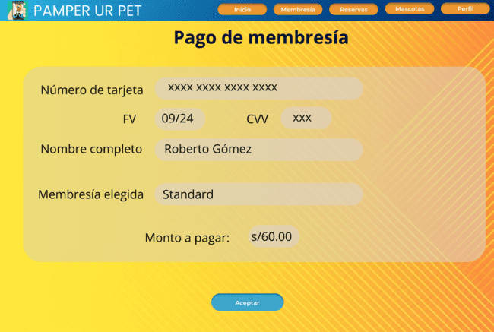

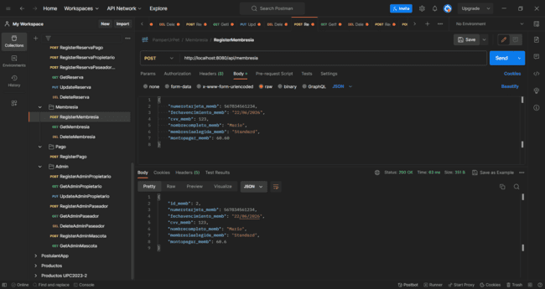

|  |  |
| --- | --- |
| USER STORY ID: | DESCRIPCIÓN |
| #US013 | Como propietario quiero llenar los datos de pago para realizar el pago al paseador. |

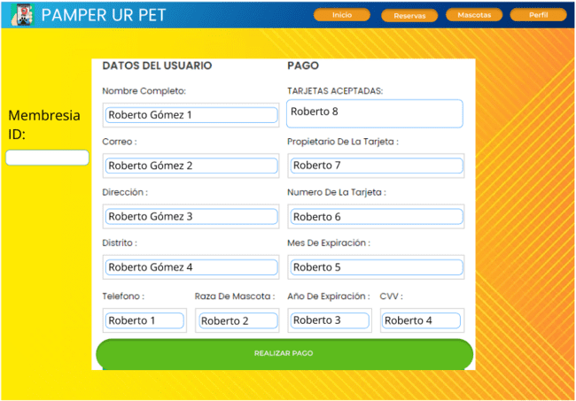

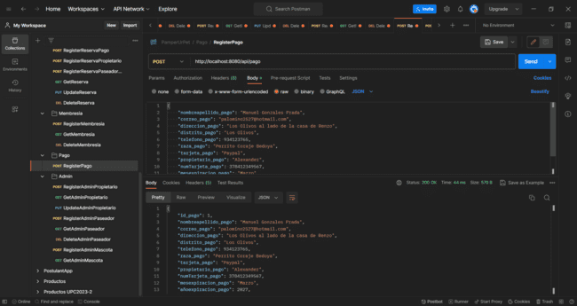

|  |  |
| --- | --- |
| USER STORY ID: | DESCRIPCIÓN |
| #US014 | Como propietario de una cuenta en la aplicación, quiero poder ver las diferentes membresías disponibles para suscribirme a una de ellas y acceder a los beneficios correspondientes. |

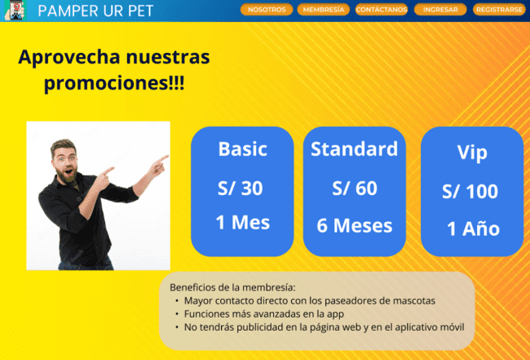

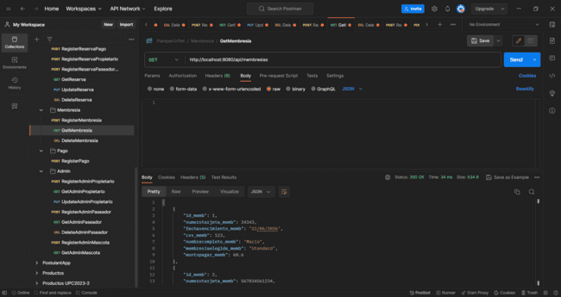

|  |  |
| --- | --- |
| USER STORY ID: | DESCRIPCIÓN |
| #US015 | Como propietario quiero obtener la lista de mascotas para ver si se registró correctamente. |

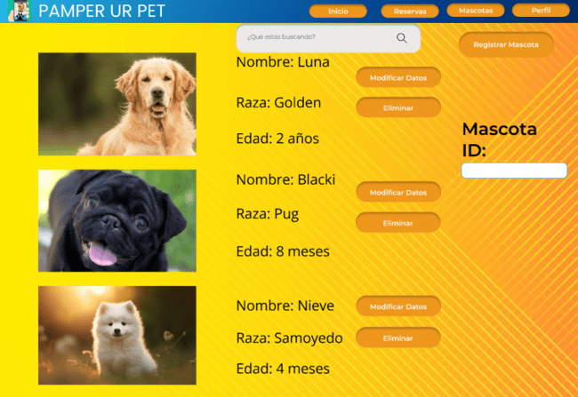

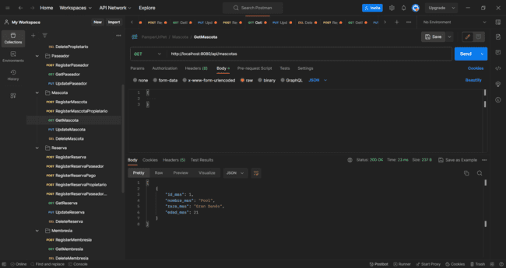

|  |  |
| --- | --- |
| USER STORY ID: | DESCRIPCIÓN |
| #US016 | Como propietario quiero actualizar los datos de mi mascota para actualizar información que sean necesarios de mi mascota. |

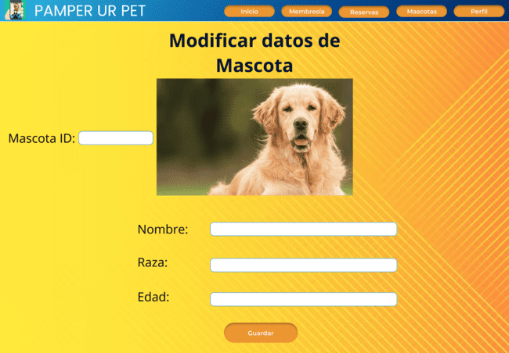

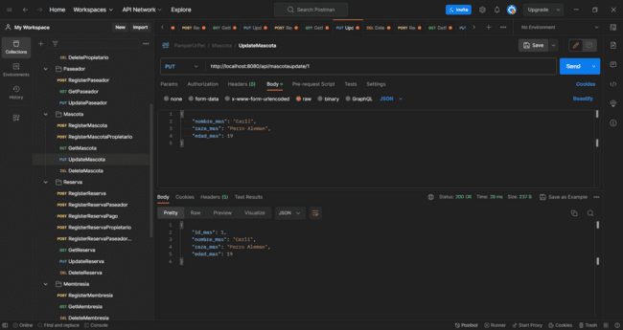

|  |  |
| --- | --- |
| USER STORY ID: | DESCRIPCIÓN |
| #US017 | Como propietario quiero eliminar datos de mascotas para registrar uno nuevo. |

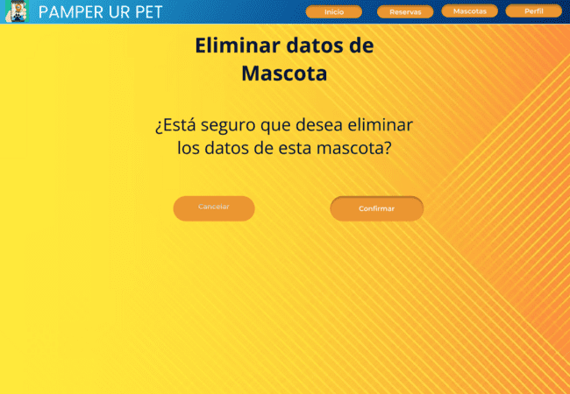

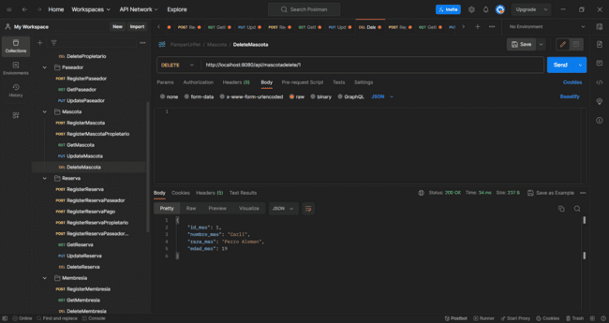

|  |  |
| --- | --- |
| USER STORY ID: | DESCRIPCIÓN |
| #US018 | Como usuario quiero iniciar sesión dentro del aplicativo para poder acceder a los servicios que me brinda esta. |

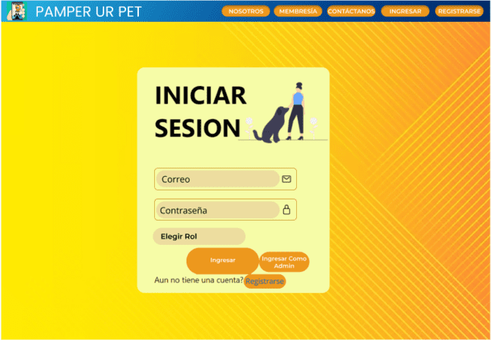

### 4.4.4. Web Applications User Flow Diagrams

Los "Web Applications User Flow Diagrams" para "Pamper Ur Pet" son representaciones visuales que guían al usuario desde el inicio de sesión hasta la finalización de un servicio para su mascota. Estos diagramas son esenciales para diseñar y mejorar la experiencia del usuario en la aplicación.

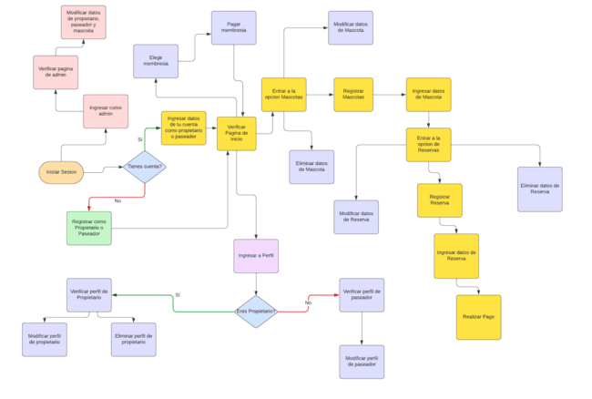

### 4.5. Web Applications Prototyping

A continuación, se observará el prototipo de nuestra página web y cómo es la navegación e interacción con los mockups, para ver cómo usarían la página nuestros usuarios como propietarios, paseadores y el administrador. Se visualizará cada sección con su función CRUD como la reserva, perfiles, pagos y la mascota. Por siguiente se deja el link del video subido a Youtube: [Prototipo - Pamper Ur Pet - SS71](https://youtu.be/wHq6u84qIyk?si=JgNDfawe38jFVMja)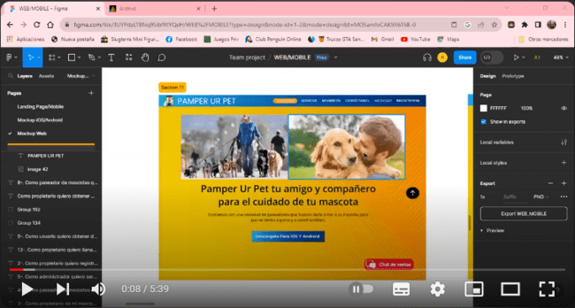

### 4.6. Software Object-Oriented Design.

### 4.6.1. Class Diagrams.

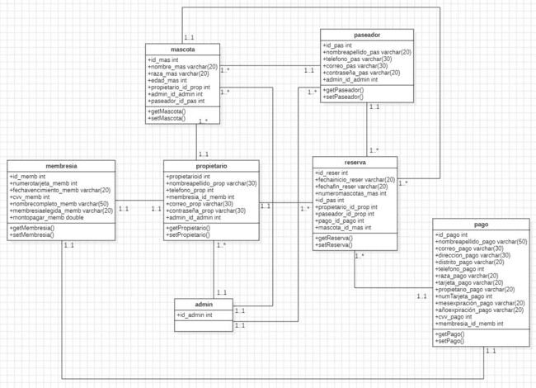

### 4.6.2. Class Dictionary.

**Mascota:** Esta clase se encarga de almacenar información de las mascotas de los propietarios registrados. La cual tiene como atributos id, raza, edad e id del propietario.

**Paseador:** Esta clase se encarga de almacenar información de los paseadores que se encargan de pasear y atender a las mascotas. La cual tiene como atributos id, nombre, apellido, ubicación y teléfono.

**Membresía:** Esta clase se encarga de almacenar información sobre el tipo de plan/membresía que el propietario registrado ha escogido. La cual tiene como atributos id, inicio de membresía, fin de membresía, precio y descripción.

**Propietario:** Esta clase se encarga de almacenar información de los propietarios que se registren. La cual tiene como atributos id, nombre y apellido, teléfono, id de membresía, tipo de usuario, correo y contraseña.

**Reserva:** Esta clase se encarga de almacenar información de la reserva que realizó el propietario con uno de los paseadores para hacer uso del servicio dependiendo su membresía. La cual tiene como atributos id, id de paseador, id de propietario, inicio de reserva y fin de reserva.

**Admin:** Esta clase se encarga de almacenar información de los administradores registrados. La cual tiene como atributos id e id de usuario.

**Pago:** Esta clase se encarga de almacenar información sobre el pago que se realizará por el servicio. La cual tiene como atributos id, tipo de tarjeta, número de tarjeta, cvv, fecha de expiración.

### 4.7. Database Design.

### 4.7.1. Database Diagram.

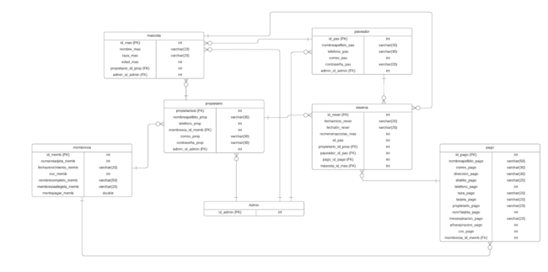

# CAPÍTULO V: PRODUCT IMPLEMENTATION, VALIDATION & DEPLOYMENT

### 5.1. Software Deployment Configuration.

### 5.1.1. Software Development Environment Configuration

**Project Management**

Para poder manejar todos los archivos necesarios para la aplicación web, hemos usado Google Drive para organizar todos los documentos.

**Requirements Management**

Para poder manejar los requerimientos necesarios, como grupo hemos coordinado en varias reuniones ideas o propuestas y al final se llegó a un acuerdo entre todos los integrantes del grupo.

**Product UX/UI Design**

Nosotros como grupo hemos utilizado “Figma” para el diseño y la creación de Mockups y Wireframes.

Link Figma referencia: <https://www.figma.com/files/recents-and-sharing/recently-viewed?fuid=1150890108717161301>

**Software Development**

Para hacer el entorno de desarrollo, hemos empleado la aplicación Visual Studio Code:

Link Visual Studio Code referencia: <https://code.visualstudio.com/>

Ahora, si hablamos de lenguaje, hemos utilizado HTML, CSS, Java.

**Software Deployment**

Para el repositorio, hemos empleado GitHub, para el Landing Page y demás.

Link GitHub referencia: <https://github.com/>

**Software Documentation**

Para hacer la documentación del software, todos los integrantes del grupo hemos creado y utilizado un repositorio en donde se maneja el proyecto, el repositorio está en el GitHub.

### 5.1.2. Source Code Management

Aquí tenemos a los integrantes con su cuenta de GitHub:

|  |  |
| --- | --- |
| **Integrante** | **Cuenta** |
| Valeria Milagros Caqui Pizarro | valeriacpz |
| André Nicolas Vásquez Castro | Izaaqk |
| Romina Stephanie Huamaní Félix | Romina-Stephanie-Huamani-Felix |
| Victor Manuel Terrones Polo | S4k3 |
| Betty Andrea Cotrina Zavala | AndreaCZ16 |

Hemos creado el primer repositorio llamado PamperUrPetAppBackend, donde está todo el código de la aplicación web.

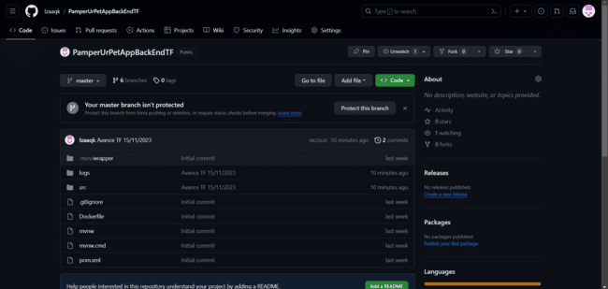

Link del repositorio: <https://github.com/Izaaqk/PamperUrPetAppBackEndTF.git>

El segundo repositorio llamado PamperUrPetAppFrontEnd, donde está el otro código después del Backend, sus componentes, con el html, css y typescript.

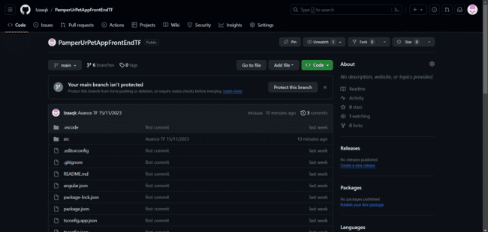

Link del repositorio: <https://github.com/Izaaqk/PamperUrPetAppFrontEndTF.git>

### 5.1.3. Source Code Style Guide & Conventions

* HTML: Hemos empleado varios archivos con la extensión .html para poder hacer la estructuración de la aplicación web y el landing page.
* CSS: Hemos empleado varios archivos con la extensión .css para poder hacer el diseño del sitio web. Este archivo es importante debido a que le podemos dar color, letra y demás al sitio web.
* TYPESCRIPT: Hemos empleado varios archivos con la extensión .ts para poder hacer el código de los labels, botones y demás que están en los mockups.

### 5.1.4. Software Deployment Configuration

Primer paso: Debemos ingresar al repositorio y hacer clic en “Settings”.

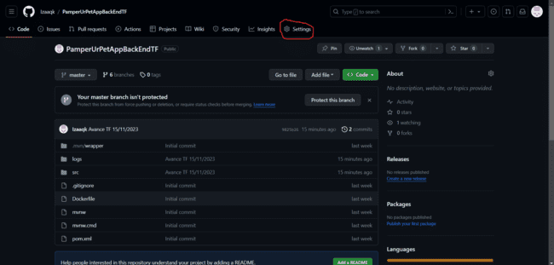

Segundo paso: En settings se debe hacer clic en “Pages” y seleccionar una rama, después hacer clic en Save y se va a desplegar automáticamente.

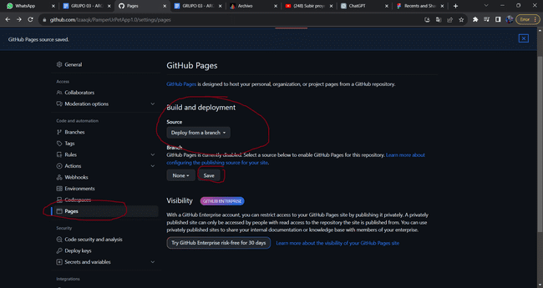

### 5.2. Landing Page, Services & Applications Implementation.

### 5.2.1. Sprint 1

Link: <https://trello.com/b/OvfTK6ef/sprint-backlog-1>

### 5.2.1.1. Sprint Backlog 1

En el sprint 1, como objetivo principal se desarrollaron las secciones de eliminar, filtrar, modificar y listar una entidad. Así mismo, se desarrollaron las relaciones entre entidades.

Así es como, se han asignado determinadas tareas para cada miembro del equipo.

|  |  |  |  |  |  |  |  |
| --- | --- | --- | --- | --- | --- | --- | --- |
| Sprint # | | Sprint 1 | | | | | |
| User Story | | Work-Item / Task | | | | | |
| ID | Título | ID | Título | Descripción | Estimación (horas) | Asignado a | Estado (Por hacer / En progreso / Por revisar / Hecho) |
| - | - | TA01 | Diseño de Base de datos | Se realizó el diseño y diagrama de base de datos | 8 horas | André  Romina | Hecho |
| - | - | TA02 | Mockups | Se realizó el diseño de los mockups | 6 horas | Valeria  Andrea | Hecho |
| - | - | TA03 | Crear repositorio en Github | En esta tarea, se crea el repositorio en el que se aloja el código | 1 hora | André | Hecho |
| - | - | TA04 | Organización del proyecto | En esta tarea, se crea la estructura del proyecto | 2 horas | André | Hecho |
| - | - | TA05 | Creación de ramas en Github | En esta tarea, se separa el repositorio en ramas para distribuir mejor el trabajo | 1 hora | André | Hecho |
| US02 | Registro de mascota | TA06 | Registrar Mascota | Se creó el código para registrar una mascota | 1 hora | Romina | Hecho |
| US01 | Registro Propietario | TA08 | Registrar Propietario | Se creó el código para registrar un propietario | 1 hora | André | Hecho |
| US12 | Comprar Membresía | TA09 | Adquirir una membresía | Se creó el còdigo para adquirir una membresìa | 1 hora | Romina | Hecho |
| US06 | Registrar Reserva | TA10 | Realizar una reserva | Se creó el código para registrar una nueva reserva | 1 hora | Victor | Hecho |
| US14 | Obtener lista de membresía | TA11 | Listar membresías | Se creó el código para listar todas las membresías | 1 hora | Romina | Hecho |
| US13 | Llenar datos de pago | TA12 | Realizar un pago | Se creó el código para registrar un pago | 1 hora | Valeria | Hecho |
| US03 | Modificar datos de un propietario | TA13 | Modificar datos de un propietario | Se creó el código para modificar o actualizar datos de un propietario | 1 hora | André | Hecho |
| US04 | Modificar datos de un paseador | TA14 | Modificar datos de un paseador | Se creó el código para modificar o actualizar datos de un paseador | 1 hora | André | Hecho |
| US16 | Modificar datos de una mascota | TA15 | Modificar datos de una mascota | Se creó el código para modificar o actualizar datos de una mascota | 1 hora | Romina | Hecho |
| US07 | Obtener datos de propietario | TA16 | Obtener datos de propietario | Se creó el código para listar los datos de propietarios | 1 hora | André | Hecho |
| US15 | Obtener lista de mascotas | TA17 | Obtener datos de mascota | Se creó el código para listar los datos de mascota | 1 hora | Romina | Hecho |
| US09 | Obtener datos de reserva | TA18 | Obtener datos de reserva | Se creó el código para listar los datos de reserva | 1 hora | Victor | Hecho |
| US08 | Obtener datos de paseador | TA19 | Obtener datos de paseador | Se creó el código para listar los datos de un paseador | 1 hora | André | hecho |
| US10 | Eliminar datos de propietario | TA20 | Eliminar datos de un propietario | Se creó el código para borrar los datos de un propietario | 1 hora | André | Por hacer |
| US11 | Eliminar datos de reserva | TA21 | Eliminar datos de una reserva | Se creó el código para borrar los datos de una reserva | 1 hora | Victor | Por hacer |
| US17 | Eliminar datos de mascotas | TA22 | Eliminar datos de una mascota | Se creó el código para borrar los datos de mascotas | 1 hora | Romina | Por hacer |
| US05 | Administración de modificar el sistema | TA24 | Modificar datos de propietario, paseador y mascota | Se creó un código para que el administrador pueda modificar los datos del propietario, paseador y mascota | 1 hora | Andrea | Hecho |

Link: <https://trello.com/b/OvfTK6ef/sprint-backlog-1>

### 5.2.1.2. Development Evidence for Sprint Review

En el siguiente cuadro, presentamos la evidencia del trabajo en los repositorios y en las distintas ramas trabajadas, así como las fechas en las que se modificaron

|  |  |  |  |  |  |
| --- | --- | --- | --- | --- | --- |
| **Repository** | **Branch** | **Commit ID** | **Commit Message** | **Commit Message Body** | **Commit on Date** |
| PamperUrPetAppBackEnd | feature/Andrea | c25efe8b98546c106b1c02529e66a11ffb79ee3e | Delete UsuarioService.java | CRUD  Admin | 21-09-2023 |
| PamperUrPetAppBackEnd | feature/André | 9ce6a8f743bb62c3b18df1e8c68be2a5ef30b51a | PUSH | CRUD propietario y paseador | 20-09-2023 |
| PamperUrPetAppBackEnd | feature/Valeria | 573d3c06aadc45b31373af80582726ae9ef66cd7 | PUSH | CRUD pago | 21-09-2023 |
| PamperUrPetAppBackEnd | feature/Victor | e01fd95daea09f85e1ea454829b3d6b8602af935 | Update application.properties | CRUD reserva | 21-09-2023 |
| PamperUrPetAppBackEnd | feature/Romina | 2261ce7a28acdfa9bd7f9d2988c3adb4c619dd31 | deletemascota | CRUD mascota | 21-09-2023 |

### 5.2.1.3. Execution Evidence for Sprint Review.

Durante el desarrollo de este sprint, nuestro equipo se centró en la creación de múltiples entidades fundamentales para nuestro proyecto, incluyendo Propietario, Mascota, Paseador, Reserva, Membresía, Admin y Pago. Cada una de estas entidades desempeñan un papel esencial en nuestro sistema, y por lo tanto, era crucial asegurarse de que estuvieran bien definidas y listas para su implementación.

Para lograrlo, delineamos una serie de funcionalidades clave que cada entidad debía ofrecer. En primer lugar, queríamos que todas fueran capaces de listar los datos asociados, lo que significa que los usuarios podrían acceder de manera rápida y sencilla a la información relevante de cada entidad. Esto facilita la visualización y consulta de datos, lo que es esencial para tomar decisiones informadas en nuestro sistema.

Además, consideramos la importancia de poder registrar nuevos datos en cada entidad. Esto permitiría a los usuarios agregar nueva información a medida que se generará, lo que es esencial en un entorno en constante evolución.

### 5.2.1.4. Services Documentation Evidence for Sprint Review

Para registrar de manera efectiva las múltiples actividades que llevaban a cabo los miembros de nuestro equipo, optamos por emplear un repositorio en Github como una plataforma centralizada para nuestro trabajo colaborativo. Este enfoque resultó invaluable para mantener un registro claro y organizado de todos nuestros proyectos y contribuciones individuales.

La metodología que adoptamos implicaba la utilización de ramas en el repositorio. Cada tarea o actividad se abordaba en una rama separada, lo que permitía que cada miembro del equipo pudiera trabajar de forma independiente y enfocarse en su tarea específica. Esta autonomía fomentó la productividad y permitió un progreso más ágil en el desarrollo de nuestras actividades.

Una vez que un integrante del equipo había finalizado su tarea y estaba satisfecho con los resultados, la rama que contenía su trabajo podía ser unida con la rama principal del repositorio. Esta estrategia de fusión facilitó la consolidación de los avances individuales en una versión general del proyecto, lo que a su vez garantiza la coherencia y calidad del trabajo final.

### 5.2.1.5. Software Deployment Evidence for Sprint Review

Durante el desarrollo de este Sprint, nuestra hoja de ruta comenzó con la creación del Landing Page en Figma como la primera etapa de nuestro proyecto. Aquí, aprovechamos las capacidades de diseño de Figma para dar vida a nuestra visión y asegurarnos de que cada detalle se ajustará a nuestros objetivos y estándares visuales.

Una vez completada esta fase de diseño, avanzamos a la fase de desarrollo web en IntelliJ IDEA. Aquí, nuestro equipo de desarrolladores se puso manos a la obra, transformando el diseño en una realidad funcional, y después, se ha usado el Visual Studio Code para poder hacer todos estos mockups en cada componente que se ha creado en el programa, cada componente tiene su html, css y typescript que son necesarios para hacer funcionar el programa correctamente.

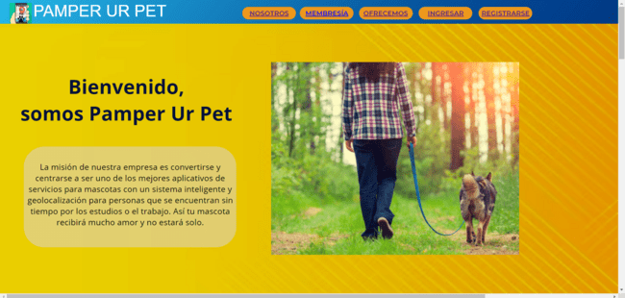

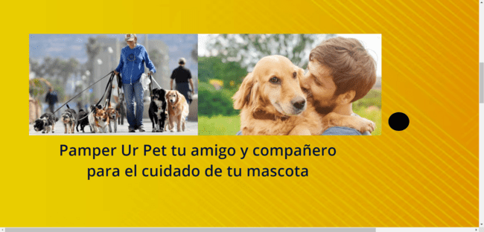

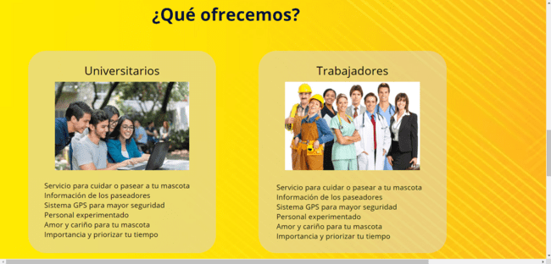

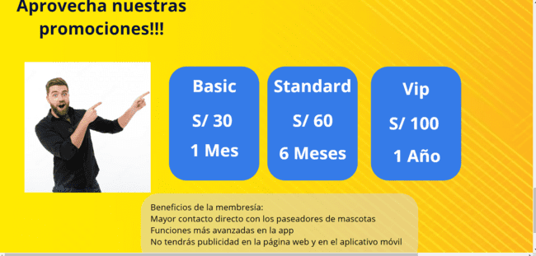

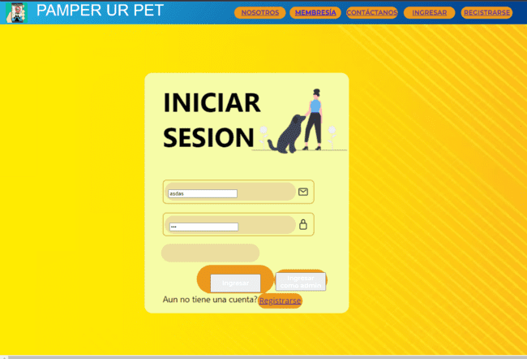

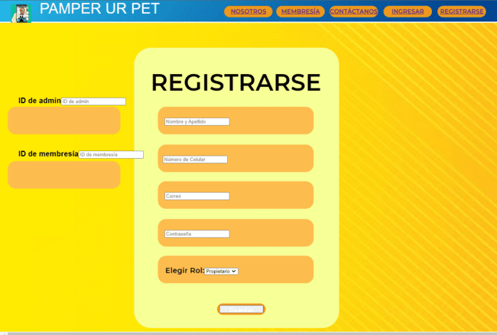

Aparte, también se ha desplegado el BackEnd en el Amazon Web Service, aquí están las pruebas de su despliegue en el AWS:

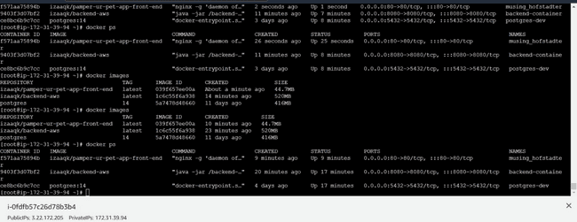

Como se puede observar, se tiene un container llamado “backend-aws”, ese es el BackEnd desplegado en el AWS, aquí mostraremos los logs del BackEnd:

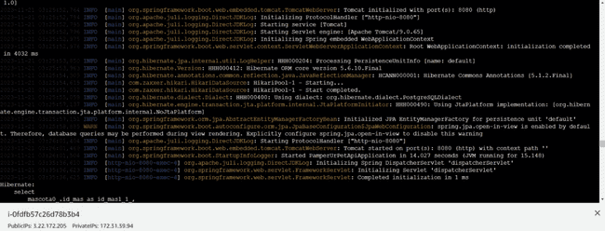

Como se puede ver, funciona correctamente, la aplicación inició sin problemas.

### 5.2.2. Sprint 2

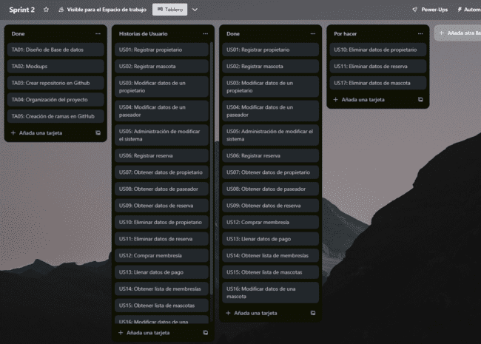

A diferencia del primero, en el Sprint 2 se tuvo como objetivo principal implementar las secciones de eliminar, filtrar, modificar y listar una entidad dentro de distintas áreas dentro de la parte frontend de nuestro proyecto.

Así es como, se han asignado determinadas tareas para cada miembro del equipo.

|  |  |  |  |  |  |  |  |
| --- | --- | --- | --- | --- | --- | --- | --- |
| Sprint # | | Sprint 2 | | | | | |
| User Story | | Work-Item / Task | | | | | |
| ID | Título | ID | Título | Descripción | Estimación (horas) | Asignado a | Estado (Por hacer / En progreso / Por revisar / Hecho) |
| - | - | TA01 | Diseño de Base de datos | Se desarrolló la versión actualizada del diseño y diagrama de base de datos lógica | 3 horas | André  Romina | Hecho |
| - | - | TA02 | Mockups | Se realizó el diseño de los nuevos mockups | 5 horas | Valeria  Andrea | Hecho |
| - | - | TA03 | Crear repositorio en Github | Implementación del espacio en donde se almacenará el código | 30 minutos | André | Hecho |
| - | - | TA04 | Organización del proyecto | Desarrollo de la estructura y arquitectura del proyecto | 2 horas | André | Hecho |
| - | - | TA05 | Creación de ramas en Github | Se dividió el repositorio en varias ramas para el desarrollo unitario por miembro del equipo | 1 hora | André | Hecho |
| US02 | Registro de mascota | TA06 | Registrar Mascota | Se creó el código para registrar una mascota | 4 horas | Romina | Hecho |
| US01 | Registro Propietario | TA08 | Registrar Propietario | Se creó el código para registrar un propietario | 3 horas | André | Hecho |
| US12 | Comprar Membresía | TA09 | Adquirir una membresía | Se creó el código para adquirir una membresía | 3 horas | Romina | Hecho |
| US06 | Registrar Reserva | TA10 | Realizar una reserva | Se creó el código para registrar una nueva reserva | 3 horas | Victor | Hecho |
| US14 | Obtener lista de membresía | TA11 | Listar membresías | Se creó el código para listar todas las membresías | 2 horas | Romina | Hecho |
| US13 | Llenar datos de pago | TA12 | Realizar un pago | Se creó el código para registrar un pago | 3 horas | Valeria | Hecho |
| US03 | Modificar datos de un propietario | TA13 | Modificar datos de un propietario | Se creó el código para modificar o actualizar datos de un propietario | 1 hora | André | Hecho |
| US04 | Modificar datos de un paseador | TA14 | Modificar datos de un paseador | Se creó el código para modificar o actualizar datos de un paseador | 2 horas | André | Hecho |
| US16 | Modificar datos de una mascota | TA15 | Modificar datos de una mascota | Se creó el código para modificar o actualizar datos de una mascota | 2 horas | Romina | Hecho |
| US07 | Obtener datos de propietario | TA16 | Obtener datos de propietario | Se creó el código para listar los datos de propietarios | 1 hora | André | Hecho |
| US15 | Obtener lista de mascotas | TA17 | Obtener datos de mascota | Se creó el código para listar los datos de mascota | 1 hora | Romina | Hecho |
| US09 | Obtener datos de reserva | TA18 | Obtener datos de reserva | Se creó el código para listar los datos de reserva | 1 hora | Victor | Hecho |
| US08 | Obtener datos de paseador | TA19 | Obtener datos de paseador | Se creó el código para listar los datos de un paseador | 2 horas | André | Hecho |
| US10 | Eliminar datos de propietario | TA20 | Eliminar datos de un propietario | Se creó el código para borrar los datos de un propietario | 2 horas | André | Hecho |
| US11 | Eliminar datos de reserva | TA21 | Eliminar datos de una reserva | Se creó el código para borrar los datos de una reserva | 3 horas | Victor | Hecho |
| US17 | Eliminar datos de mascotas | TA22 | Eliminar datos de una mascota | Se creó el código para borrar los datos de mascotas | 2 horas | Romina | Hecho |
| US05 | Administración de modificar el sistema | TA24 | Modificar datos de propietario, paseador y mascota | Se creó un código para que el administrador pueda modificar los datos del propietario, paseador y mascota | 4 horas | Andrea | Hecho |

Link: <https://trello.com/b/fF6jWVBb/sprint-2>

### 5.2.2.1. Development Evidence for Sprint Review

El cuadro siguiente muestra los cambios realizados en los repositorios y sus ramas, así como las fechas en las que se realizaron.

|  |  |  |  |  |  |
| --- | --- | --- | --- | --- | --- |
| **Repository** | **Branch** | **Commit ID** | **Commit Message** | **Commit Message Body** | **Commit on Date** |
| PamperUrPetAppFrontEndTF | feature/Andrea | 1ce4e708b3009261dc3351b1a341ac3c150890e0 | images | - | 13-11-2023 |
| PamperUrPetAppFrontEndTF | feature/Andrea | e20166b5462f5b378b9343ce274e049a7b07ffa790e0 | Update bienvenida-pantalla.component.ts | - | 13-11-2023 |
| PamperUrPetAppFrontEndTF | feature/Andrea | 2414fc99aa0ac4274706707358ad51d71b8d1918 | Update register-propietario.component.html | - | 13-11-2023 |
| PamperUrPetAppFrontEndTF | feature/André | 8954ddb326c346802afb1da9c5e7ac6e0f467ba3 | Avance TF 15/11/2023 | - | 15-11-2023 |
| PamperUrPetAppFrontEndTF | feature/André | 23d74ec1a243b808371b14817faffaea8d8ec3d5 | Avance TF 16/11/2023 | - | 16-11-2023 |
| PamperUrPetAppFrontEndTF | feature/André | 3f712f4088955681075da76e53005d544aad7f22 | AVANCE TF 17/11/2023 | - | 17-11-2023 |
| PamperUrPetAppFrontEndTF | feature/Valeria | e039f82eb68006bd6559f303badf60bb5316556b | Update bienvenida-pantalla.component.css | - | 20-11-2023 |
| PamperUrPetAppFrontEndTF | feature/Valeria | 199cb338394688356cd7afae558de15d906b6516 | Update landing-page.component.css | - | 20-11-2023 |
| PamperUrPetAppFrontEndTF | feature/Valeria | c130329261545d279ee70dd48ff230f7bb3ccbc4 | Update landing-page.component.css | - | 20-11-2023 |
| PamperUrPetAppFrontEndTF | feature/Valeria | 0b5a105367baef9406172f8f2e1cb5f12971e934 | Update eliminar-propietario.component.css | - | 20-11-2023 |
| PamperUrPetAppFrontEndTF | feature/Victor | f80399431e30b5d708d725de27f0227fe64e15c1 | Update register-propietario.component.css | - | 20-11-2023 |
| PamperUrPetAppFrontEndTF | feature/Victor | 0f087c37a1a46e1ff119c71ddcae83e2ef68a669 | Update login-pantalla.component.css | - | 20-11-2023 |
| PamperUrPetAppFrontEndTF | feature/Victor | 61dc6e22d71d488702aeeefe6b89be8b0c82c2d6 | Update getdelete-reserva.component.css | - | 20-11-2023 |
| PamperUrPetAppFrontEndTF | feature/Romina | e5a7b6407ea0bba88a74151c2fb71992f09cb127 | Update register-propietario.component.css | - | 16-11-2023 |
| PamperUrPetAppFrontEndTF | feature/Romina | 9fc9727056aaf4b758003f87f676c84789172cfb | Update login-pantalla.component.css | - | 20-11-2023 |
| PamperUrPetAppFrontEndTF | feature/Romina | 8c4e8518eb233afa26b357d030fa64726197649f | Update login-pantalla.component.css | - | 20-11-2023 |
| PamperUrPetAppFrontEndTF | feature/Romina | a6eaf75ff76e06c314049ca864b58110469dfb12 | Update login-pantalla.component.html | -- | 20-11-2023 |
| PamperUrPetAppFrontEndTF | feature/Romina | b589e573210d8477d5334e424a824b9eae992970 | Update login-pantalla.component.css |  | 20-11-2023 |

### 5.2.2.2. Execution Evidence for Sprint Review

En este sprint, nuestro equipo se dedicó a implementar los componentes y funciones básicas de nuestro proyecto, que incluyen los propietarios, las mascotas, los paseadores, las reservas, las membresías, los administradores y los pagos dentro de la parte del frontend. Estos componentes son fundamentales para nuestro sistema, por lo que era importante definirlos con precisión antes de implementarlos.

Para lograr este objetivo, definimos una serie de funciones clave que cada componente debe tener. En primer lugar, todos los componentes deben poder listar sus datos asociados. Esto permitirá a los usuarios acceder rápidamente a la información relevante de cada componente, lo que es esencial para tomar decisiones informadas.

### 5.2.2.3. Software Deployment Evidence for Sprint Review

Se va a mostrar las evidencias del despliegue del FrontEnd en el AWS, anteriormente también se había desplegado el BackEnd, vamos a mostrar el despliegue del FrontEnd en el AWS:  


Como se puede ver, se ha desplegado el FrontEnd con el container llamado “pamper-ur-pet-app-front-end”, se ha usado varios comandos para conseguir ese objetivo, es necesario el BackEnd para que pueda funcionar correctamente. Ahora, vamos a mostrar los logs del FrontEnd desplegado:

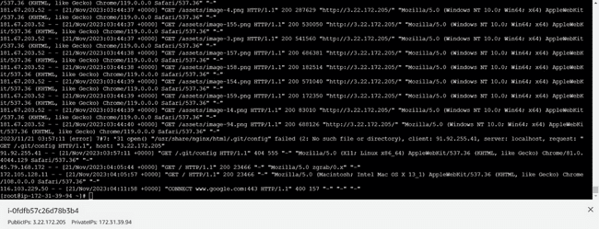

### 5.2.2.4. Team Collaboration Insights during Sprint

En las siguientes imágenes se podrá observar las colaboraciones dentro del repositorio por parte de cada integrante del equipo:

* André:

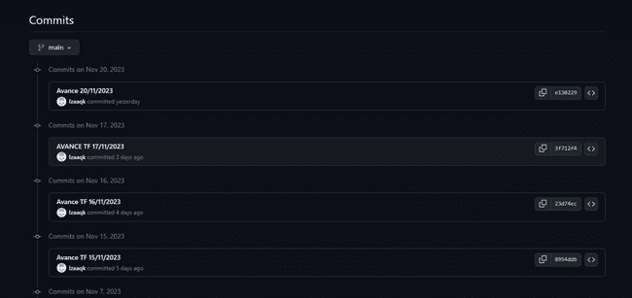

* Victor:

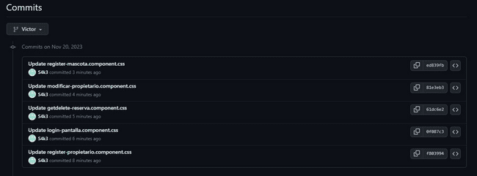

* Valeria:

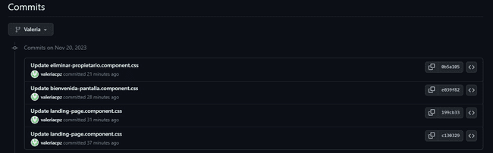

* Andrea:

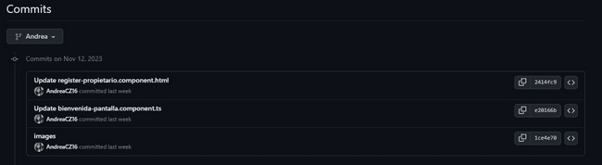

* Romina:

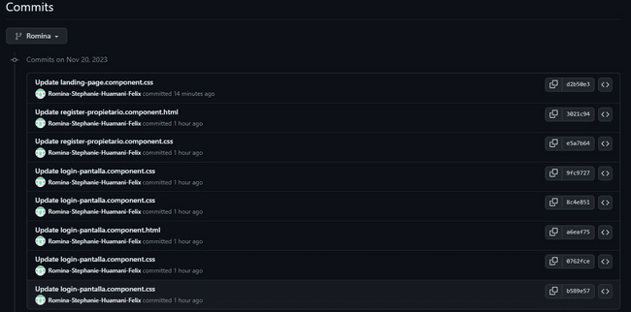

### 5.3. Validation Interviews

### 5.3.1. Diseño de Entrevistas

Se presenta la estructura de preguntas para las entrevistas realizadas al público, mostrando el aplicativo web para obtener retroalimentación específica. Inicialmente, se presentaron detalladamente cada sección y función de nuestra aplicación Pamper Ur Pet, respondiendo a cualquier inquietud que los usuarios pudieran tener. Posteriormente, se solicitó su opinión sobre la interfaz. Tras esto, se indaga sobre posibles mejoras o adiciones que podrían considerar tras probar la aplicación. Asimismo las preguntas se formularon después de que los usuarios interactúan con la plataforma, buscando así obtener comentarios más precisos y relevantes.

1. ¿Qué le parece la aplicación web?
2. ¿Qué modificaciones harías a la aplicación web?
3. ¿Qué tan útil le parece la aplicación web?
4. ¿Qué piensas acerca del diseño de la interfaz de la aplicación web?
5. ¿Se te hace fácil navegar por la aplicación web?
6. ¿Usarías nuestra aplicación web? ¿La recomendarías?
7. ¿Qué opinión tiene acerca de la solución que hemos propuesto?

### 5.3.2. Registro de Entrevistas

**Entrevista del segmento propietario:**

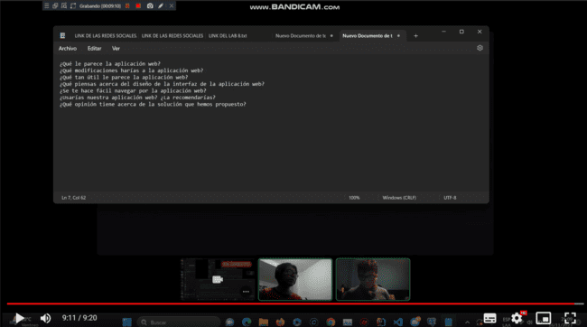

<https://drive.google.com/file/d/1bz26ta7NM1QTEZ33yxcBwR9Hz5a9tuDm/view?usp=sharing>

Como se puede observar en el video, el entrevistado Alexander responde a las preguntas que hizo el entrevistador con respecto a la aplicación web, el objetivo principal es brindar una aplicación web que pueda satisfacer las necesidades del cliente con respecto al cuidado de sus mascota, con esta entrevista se puede saber que mejoras se le puede aplicar a la aplicación web y demás.

### 5.3.3. Evaluaciones según heurísticas

El propósito fundamental de la evaluación mediante heurísticas es analizar y valorar la usabilidad y la experiencia del usuario en una aplicación o sistema. Este enfoque se basa en la aplicación de principios predefinidos, conocidos como heurísticas, que derivan de la experiencia y el conocimiento previo sobre lo que constituye una buena usabilidad.

La evaluación heurística permite la detección temprana de posibles inconvenientes o carencias en la interfaz y la interacción de una aplicación, antes de que los usuarios finales la utilicen. Al aplicar estas heurísticas, es posible identificar problemas tales como dificultades de navegación, falta de retroalimentación visual, inconsistencias en el diseño o mensajes de error confusos.

Cuando se lleva a cabo una evaluación exhaustiva utilizando criterios como la visibilidad del estado del sistema, el control y la libertad del usuario, la consistencia y la adherencia a estándares, así como la prevención de errores, y no se detectan errores significativos, se puede concluir que el proyecto ha sido exitoso en términos de usabilidad.

La ausencia de problemas identificados en la interfaz y la interacción sugiere la aplicación efectiva de principios de diseño robustos y una consideración adecuada hacia la experiencia del usuario. Este resultado positivo indica una planificación y desarrollo sólidos del proyecto, ofreciendo a los usuarios una experiencia satisfactoria y exenta de obstáculos.

### 5.4. Video About-The-Team

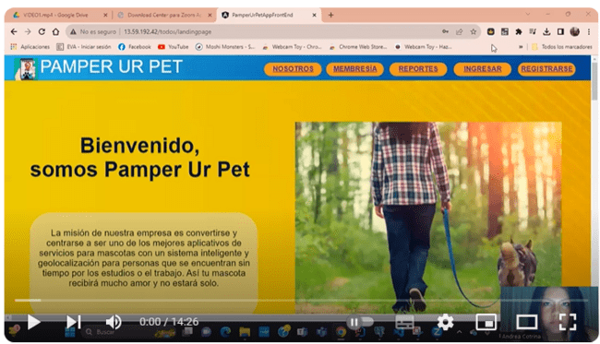

LINK DEL VIDEO: <https://youtu.be/hQjVJAiO2V0>

# conclusiones

* El proceso ágil es una metodología muy eficiente ya que nos ha permitido llegar a la eficacia de nuestro trabajo, debido a las constantes mejoras que el proceso nos permite hacer del producto.
* El Empathy map nos brindó datos y características importantes de nuestros usuarios para la elaboración de nuestro proyecto. Además, gracias a las preguntas que se realizan en esta parte del proyecto, logramos obtener un panorama más claro acerca de las necesidades y requerimientos del usuario para así mejorar nuestro proyecto y lograr satisfacer al usuario.
* Los Assumptions y el Hypothesis Statement nos ayudaron a aclarar nuestro enfoque de lo que queremos lograr como empresa y qué impacto podría causar nuestra aplicación.
* En Requirements Specification se pudo desarrollar un boceto e historias de usuarios para así poder mejorar nuestro aplicativo de acuerdo con lo que fuimos conociendo a nuestros usuarios, además realizamos un avance del programa en figma para poder ser implementado. Esto ayudó mucho, ya que podemos ver qué cosas faltan o que otras estaban mal para la siguiente entrega.
* Gracias al Style Guide pudimos saber la estructura de nuestra página web para que así sea más fácil de manejar y junto con esto llegamos a trabajar la app Mobile. Esta se usará si la aplicación se usa desde un móvil y pueda ser mucho más sencilla de manejar.
* Se llegó a la conclusión que todos los items son muy importante para el proyecto desarrollado, pero los más sustancial de ellos, son las entrevistas y el Source Code Style Guide & Conventions. Las entrevistas fueron esenciales, ya que sin ellas no se hubiera podido ver los puntos débiles de nuestro proyecto y finalmente el Source Code Style Guide & Conventions es de gran importancia, ya que sirvió como una guía para el desarrollo de nuestro proyecto, y así cada integrante pueda implementar un diseño óptimo.
* Llegamos a la conclusión que las herramientas utilizadas para el trabajo, como Visual studio code, Github, Figma y Trello son muy importantes ya que definen la eficiencia de cómo se trabaja el proyecto, esto debido a que todos los integrantes deben practicar y entender cómo realizar sus respectivas partes en cada uno de estos, con el fin de completarlas satisfactoriamente.
* Como grupo llegamos a la conclusión de que el desarrollo del Sprint 1 fue muy importante para la integración de todo el equipo. También fue muy bueno ya que nos ayudó con la organización y nuestra comunicación mejoró bastante, pudimos apoyarnos entre todos ante cualquier problema y salir adelante como grupo. Además, todos pudimos trabajar en el Landing Page y eso ayudó con nuestra creatividad, mejorando al máximo nuestra aplicación.
* Las auditorías de parte de los usuarios objetivos y el grupo auditor fueron muy relevantes en el desarrollo del prototipo final de la aplicación, pues gracias a las observaciones con respecto a heurísticas por cumplir que presentaba el proyecto hasta la fecha de revisión, se pudieron subsanar hallazgos que el equipo de desarrollo no había tomado en cuenta, dándole al proyecto un nuevo punto de vista desde la experiencia del usuario.
* Llegamos a la conclusión de que la interacción del usuario dentro del proyecto es una herramienta importante en cuanto al diseño. El uso de auditorías para poder afianzar la relación cliente-desarrollador también ayuda a un mejor entendimiento de los usuarios para con la interfaz.

# bibliografía

1. DIGESA / MINISTERIO DE SALUD. (2003) *Guía sanitaria sobre tenencia responsable de animales de compañía.* Ministerio de Salud. Recuperado de: <http://www.digesa.minsa.gob.pe/publicaciones/animales_compania.asp>
2. CPI - Compañía peruana de estudios de mercados y opinión pública s.a.c. (2018). *Tenencia de mascotas en los hogares a nivel nacional*. Recuperado de: <http://cpi.pe/images/upload/paginaweb/archivo/26/mr_mascotas_201808.pdf>
3. Díaz Folch, P., Lozada Rivera, L., Quiroz Abarca, G., Sánchez Valera, T., & Santa Cruz Sandoval, J. (2018). *Mascotas Estudios*. Universidad Peruana de Ciencias Aplicadas (UPC)., Lima, Perú. Recuperado de: <https://doi.org/10.19083/tesis/624759>
4. Ballabriga Ezquerra, D. (s.f.). *GUÍA PARA ENTENDER AL PERRO*. Recuperado de: <http://faada.org/docs/GuiaParaEntenderAlPerro.pdf>
5. Córdoba, M. (2021). Creación de una guía de estilo de interfaz de usuario para aplicaciones web y móviles en 2020. *Krasamo*. <https://www.krasamo.com/creating-ui-style-guide-for-web-and-mobile-apps/>
6. Khazanova, A. (2021). Cómo crear una guía de estilo de diseño web completa (más plantilla). *Elementor*. <https://elementor.com/blog/guia-de-estilo-de-diseno-web/>
7. Duckett, J. (2011). HTML and CSS: Design and Build Websites. Indianapolis, IN: John Wiley & Sons. chrome-extension://efaidnbmnnnibpcajpcglclefindmkaj/https://wtf.tw/ref/duckett.pdf
8. Crockford, D. (2008). JavaScript: The Good Parts. Recuperado de <https://www.example.com/book-url>
9. Gothelf, J., & Seiden, J. (2013). Lean UX: Applying Lean Principles to Improve User Experience. Recuperado de <https://www.example.com/book1-url>

# anexos

* **Videos de entrevistas:**

- Video entrevista 1: <https://youtu.be/KzjGOTygfFs>

- Video entrevista 2: <https://youtu.be/6FqrUIy8UgA>

- Video entrevista 3: <https://youtu.be/u2XqmDKZFWU>

- Video entrevista 4: <https://www.youtube.com/watch?v=9kgFkhvxzYk>

* **User Journey Mapping:**

[**https://miro.com/app/board/uXjVMSveqkI=/?share_link_id=370301310078**](https://miro.com/app/board/uXjVMSveqkI=/?share_link_id=370301310078)

* **Impact Mapping:**

[**https://www.edrawmind.com/online/map.html?sharecode=642e5b97bbdfb2a67801103**](https://www.edrawmind.com/online/map.html?sharecode=642e5b97bbdfb2a67801103)

* **Pivotaltracker:**

[**https://www.pivotaltracker.com/n/projects/2642154**](https://www.pivotaltracker.com/n/projects/2642154)

* **Style Guidelines:**

[**https://www.figma.com/file/YDIRzYb8FzZVNlB620hEXd/Pamper-Ur-Pet?type=design&node-id=1563%3A144&t=Ery5OgXiwu1U7p7r-1**](https://www.figma.com/file/YDIRzYb8FzZVNlB620hEXd/Pamper-Ur-Pet?type=design&node-id=1563%3A144&t=Ery5OgXiwu1U7p7r-1)

* **Landing/Wireframes/Mock-up/Prototipo:**

[**https://www.figma.com/file/3UYPdaLTBNq9SibfRtYQeH/WEB%2FMOBILE?type=design&node-id=0%3A1&t=0XPCDijxRCD7h935-1**](https://www.figma.com/file/3UYPdaLTBNq9SibfRtYQeH/WEB%2FMOBILE?type=design&node-id=0%3A1&t=0XPCDijxRCD7h935-1)

* **Videos Prototipo:**

- Android: [**https://youtu.be/NUjiiZeqzB4**](https://youtu.be/NUjiiZeqzB4)

- IOS: [**https://youtu.be/7WOcdPmdSrE**](https://youtu.be/7WOcdPmdSrE)

* **GitHub:**

- Pamper Ur Pet: <https://github.com/Pamper-Ur-Pet>

- Repositorio Acceptance test: <https://github.com/Pamper-Ur-Pet/Acceptance-Tests>

-Repositorio Lading Page: <https://github.com/Pamper-Ur-Pet/Landing-Page>

* **Sprint Backlog 1 en Trello:**

<https://trello.com/invite/b/OvfTK6ef/ATTI328bd7f9fcabb06a0d2bd4e4d0cbe971E7C86893/sprint-backlog-1>

* **Sprint Backlog 2 en Trello:**

https://trello.com/b/fF6jWVBb/sprint-2

* **Video About-the-Product:** [**https://youtu.be/FZzTSauhc0s**](https://youtu.be/FZzTSauhc0s)
* **Videos de entrevistas de validación:**

**- Universitarios:**

- Video entrevista 1: <https://youtu.be/H2o4pWOBvAw>

- Video entrevista 2: <https://youtu.be/wC8Gpyrk2dk>

- Video entrevista 3: <https://youtu.be/jSoKli2dTWA>

**- Trabajadores:**

- Video entrevista 1: <https://youtu.be/MM4GRf_zD9I>

- Video entrevista 2: <https://youtu.be/gWpkDZAQLkE>

- Video entrevista 3: <https://youtu.be/xmXt9IdBUIE>